Vue 基础面试题速记通关版 _ 面试刷题

Vue Router 的 hash 模式和 history 模式有什么区别？
Vue Router 的路由模式选择 ，本质上是前端路由如何映射 URL 和页面状态的问题。两种模式在用户体验和实现机制上有明显差异。
hash 模式依赖 URL 中的 # 后面的部分 ，比如 example.com/#/home 。这部分变化不会触发浏览器向服务器发起

请求 ，所以前端可以自由控制路由跳转 ，后端压根不经过。兼容性好 ，IE8 也能用 ，适合老项目或对部署要求低的场景。
history 模式更优雅 ，URL 看起来就是标准路径 ，像 example.com/home 。但它要求后端配合 ，所有路由都得指向同一个入口文件（如 index.html），否则用户直接访问这个路径会 404。 Nginx 配置要加 try_files $uri $uri/ /index.html; ，Node.js 服务也要处理通配路由。
代码上切换很简单：

const router = new VueRouter({ mode : 'history ', // 或 'hash ' routes
})
1） hash 模式的 # 是锚点标识 ，本来用于页面内定位
2） history 模式利用了 HTML5 的 History API（ pushState、 replaceState）来修改 URL 而不刷新页面
3）单页应用用 history 模式体验更好 ，但部署成本略高
如果服务端搞不定 fallback 路由 ，就别强上 history 模式 ，不然静态资源可能都加载不了。

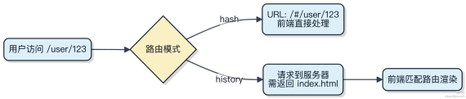

DOM 渲染在哪个 Vue 生命周期钩子中就已经完成？

Vue 的生命周期里 ，模板编译之后生成的 VNode 会经过 patch 过程转换为真实 DOM。这个过程是在 mounted 钩子触发前完成的。
1） mounted 被调用时 ，组件已经挂载到页面上 ，对应的 DOM 节点此时已经存在 ，可以安全地进行 DOM 操作。比
如你在这个钩子里访问 this.$el ，拿到的就是真实的 DOM 元素。
2）如果是有状态变化导致的后续更新 ，DOM 的重新渲染发生在 updated 钩子之前。但首次渲染完成的标志就是
mounted 。

3） 需要注意的是 ，如果组件内有异步请求驱动的视图更新 ，或者使用了 nextTick ，那么这些操作后的 DOM 更新
需要在 this.$nextTick() 的回调里才能确保拿到最新 DOM 结构。

代码⽰例如下：

mounted() {
// 此时 DOM 已经渲染完毕
console .log(this .$el .innerHTML)
},
updated() {
// 响应式数据更新后 ，DOM 重新渲染完成
}
对于包含子组件的情况 ，父组件的 mounted 并不保证所有子组件也已完成挂载。如果要等整个组件树都挂载完 ，可
以用 this.$nextTick 结合 app.mount() 后的逻辑控制。

Vue 中 :class 和 :style 有几种表⽰方式？
:class 和 :style 本质是 Vue 对 DOM class 和 style 属性的动态绑定 ，核心在于支持灵活的数据驱动写法。
1）对于 :class ，三种主流写法。对象语法最直观 ，布尔值控制开关。

<div :class="{ active: isActive, 'text-danger ': hasError }"></div>
数组语法适合类名动态切换。

<div :class="[activeClass, errorClass]"></div>
也可以混合用 ，对象和数组结合 ，应对复杂条件。

<div :class="[{ active: isActive }, errorClass]"></div>
2） :style 写法类似。对象语法直接内联样式 ，推荐驼峰式。

<div :style="{ color: activeColor, fontSize: fontSize + 'px ' }"></div>
数组语法支持多组样式合并 ，常用于组件库封装。

<div :style="[baseStyles, overridingStyles]"></div>
Vue 会自动处理浏览器前缀 ，比如transform 自动加 -webkit- 等。
注意点：频繁切换的样式建议写在 CSS 类中 ，用 :class 控制 ，而不是反复改 :style 对象 ，避免性能问题。 内联样式更适合那些无法预知、运行时计算的值。

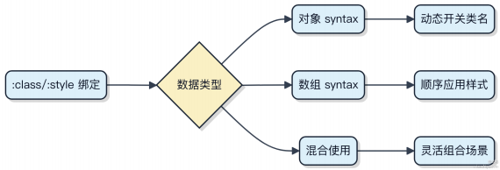

什么是 Vue Router 的 router-link 组件？
router-link 是 Vue Router 提供的一个声明式导航组件 ，用来替代普通的 a 标签跳转。你点它 ，页面不刷新 ，路由就变了 ，对应的视图也会更新。
它最终会渲染成一个 a 标签 ，但内部走的是 Vue Router 的导航逻辑 ，不会触发浏览器的整页 reload。比如你写
<router-link to="/user">用户</router-link> ，点击后 URL 变成 /user ，同时匹配并渲染对应的组件。

有几个常用属性值得注意： 1） to 指定目标路径 ，支持字符串或对象形式 ，比如 :to="{ name: 'User ',

params: { id: 8 } }" 2） tag 可以指定渲染成什么标签（不过在 Vue 3 中已被移除） 3） active-class 控制激活状态的 class 名 ，默认是 router-link-active
它内部自动帮你处理了当前路由匹配的高亮问题。比如你进了/use，所有指向/use 的 router-link 就会自动加

上 router-link-active ，嵌套路由还会带上
router-link-exact-active 。
代码上其实很简单 ，核心就是声明式绑定：

<router-link to="/home">首页</router-link>
等价于用编程方式调用 router.push( '/home ') ，但更简洁直观。

一般你在做单页应用的菜单、分页切换、面包屑导航时都会用到它。比起手动写 click + this.$router.push ，它语义更强 ，也支持更多内置行为 ，比如通过 replace 属性触发 replace 导航 ，不会留下历史记录。

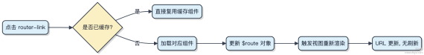

说说你对 Vue 的理解？相比于原生开发，使用 Vue 有哪些优点？
Vue 是一个用于构建用户界面的渐进式框架， 它的设计思路是按需引入， 你可以从一个小功能块开始用， 也能撑起整个单页应用 。数据绑定和组件化是它最基础的两块拼图。
Vue 通过响应式系统自动追踪依赖， 在数据变化时精准更新视图， 不用手动操作 DOM。你只需要关心状态怎么变， UI就能同步跟上。比如用 ref 或 reactive 定义数据， 模板里直接插值， 改数据视图自动刷新。
1） 组件机制让 UI能拆解成独立单元， 每个组件封装了结构、样式和逻辑， 复用和维护都方便。像 Element Plus 这类UI 库就是基于 Vue 组件做的。 2） 指令系统简化了 DOM 操作， v-model 实现表单双向绑定， v-for 渲染列表，
比原生反复写 addEventListener 和 innerHTML 高效得多。 3） 生态系统配套完整， Vue Router 管路由， Pinia管全局状态， Vite 配合开发体验流畅， 这些工具链原生开发得自己搭一套。
原生开发在项目变大后容易代码散落、依赖混乱， Vue 提供了一套约定大于配置的结构， 团队协作更高效。 当然小脚本或极致性能场景， 直接操作 DOM 可能更轻量， 但大多数业务项目， Vue 能帮你更快交付， 也更容易维护。

对比 React 的函数式 + Hooks， Vue 的 Options API 更直观， Composition API 又提供了逻辑复用能力， 学习曲线相对平缓。

Vue 中 computed 和 methods 的区别是什么？
计算属性和方法看着都能返回值， 但底层设计目标完全不同。computed 是为了解决模板中逻辑复杂、重复计算的问题， 它基于响应式依赖进行缓存。只要依赖的数据没变， 多次访问 computed 属性会直接返回缓存结果， 不会重新执行函数。
methods 就简单了， 它就是个普通函数， 每次调用必然执行， 不带任何缓存机制。你在模板里调 5 次 methods， 它就执行 5 次， 哪怕参数和数据都没变。
举个例子， 你有个数组要做 ﬁlter 和 map 处理， 放在 methods 里， 每次渲染都重新跑一遍；而 computed只有在数组更新时才重新计算一次， 性能优势明显。
1） computed 适用于依赖响应式数据的计算场景， 比如拼接字符串、统计数量、过滤列表。 2） methods 适合处理事件回调、发起网络请求这类不需要缓存、每次都要执行的操作。

export default {
data() {
return {
firstName : 'John ',
lastName : 'Doe '
}
},
computed : {
fullName() {
// 只有 firstName 或 lastName 改变时才重新执行
return this .firstName + ' ' + this .lastName
}
},
methods : {

getFullName() {
// 每次调用都执行
return this .firstName + ' ' + this .lastName
}
}
}
所以别把耗时计算扔 methods ，尤其在模板里频繁使用时 ，很容易搞垮渲染性能。computed 才是做这种事的正确姿势。

什么是 Vue 的生命周期？生命周期的作用是什么？
Vue 的生命周期指的是一个组件从创建、更新到销毁的全过程 ，每个阶段都会触发对应的钩子函数。开发者可以在这些钩子中编写逻辑 ，控制组件的行为。
1）创建阶段： beforeCreate 时数据观测还没开始 ， data 和方法都不可用； 到了 created ，数据已经挂载，
可以访问 data 、调用方法、发请求 ，但页面还没渲染 ，DOM 拿不到。
2）挂载阶段： beforeMount 时模板编译完成 ，但还没把虚拟 DOM 渲染成真实 DOM； mounted 阶段真实节点已经插入页面 ，这时候可以操作 DOM ，一般初始化第三方库比如 echarts 就放这。
3）更新阶段：数据变化会触发 beforeUpdate 和 updated 。这里要注意别在 updated 里改状态 ，容易死循环。
4）销毁阶段： beforeDestroy 可以清理定时器、解绑事件、取消订阅； destroyed 之后实例完全被移除 ，所有绑定都解除了。

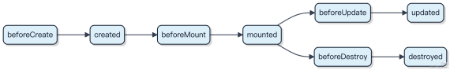

生命周期最大的作用就是让你知道 “什么时候该干什么事” 。比如 created 做数据初始化 ，mounted 做 DOM 操作， destroyed 做资源回收。搞不清顺序 ，就容易在错误的时机访问 DOM 或者内存泄漏。

通常在 Vue 的哪个生命周期钩子中请求异步数据？为什么？
一般在 created 钩子中请求异步数据 ，因为这个时候实例已经完成了数据观测、属性和方法的运算 ，但还没开始挂载 DOM。这时候发请求 ，能尽早拿到数据 ，页面一渲染就有内容 ，用户体验更好。
如果你等 mounted 再发请求 ，虽然也能工作 ，但会多等一轮渲染。尤其是首屏依赖接口数据时 ，延迟请求就意味着白屏时间更长。所以为了更快地拉取数据 ，created 是更合适的选择。
当然也有例外。比如你的接口依赖 DOM 元素（像需要获取某个节点的尺寸），那就得放到 mounted 里 ，因为
created 的时候 DOM 还没生成。

export default {
data() {
return {
list : []

}
},
created() {
// 实例一初始化完就发请求
this .fetchData()
},
methods : {
async fetchData() {
const res = await api.getList()
this .list = res.data
}
}
}

1） | beforeCreate 太早 ，数据和方法都还没准备好 ，不适合发请求
2） | created 数据有了 ，DOM 没挂载 ，适合做数据预加载
3） | mounted DOM 渲染完了 ，适合操作 DOM 或依赖视图的逻辑
如果组件支持服务端渲染（SSR），还得配合 asyncData 或类似机制 ，保证数据在服务端就提前获取。

在 Vue 的 v-for 循环中，key 有什么作用？
Vue 在更新由v-for 生成的元素列表时 ，会尽可能复用和调整现有的 DOM 元素 ，而不是从头创建。这个过程靠的就是key 来做节点的唯一标识。
1）没有 key 的时候 ，Vue 会采用 “ 就地更新” 策略 ，简单按索引位置对比新旧节点 ，一旦列表顺序变了 ，比如插入、删除或排序 ，DOM 就可能复用错乱 ，导致状态异常 ，比如输入框内容错位。
2）有了 key ，Vue 就能精准识别每个节点的身份。比如用 id 作为 key ，即便顺序变了 ，Vue 也能知道哪个元素是新增的 ，哪个是移除的 ，哪个只是移动了位置 ，从而正确触发组件的销毁、挂载或移动操作。
3） key 最好别用数组索引。虽然能避免警告 ，但一旦列表发生逆序、插入等操作 ，索引对应的 item 数据变了 ，Vue会误以为那个 DOM 还能复用 ，结果就是组件状态不重置、动画错乱、输入状态残留等问题。
代码上长这样：

<li v-for="item in items" :key="item.id">
{{ item.name }}
</li>
如果 item.id 是稳定唯一的 ，那 Vue 就能高效地追踪变化。换成 index ，看着省事 ，实际埋坑。

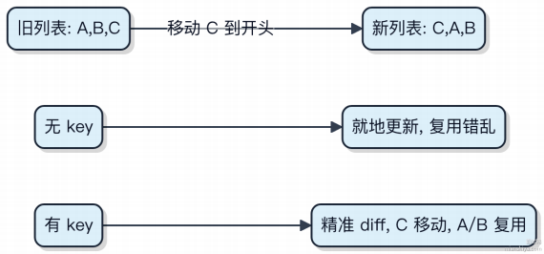

Vue Router 支持哪几种路由模式？它们有什么区别？
Vue Router 主要支持两种路由模式： hash 模式和 history 模式 ，它们的核心差异在于 URL 形式和服务器依赖。
1） hash 模式利用 URL 中的 # 后面的部分作为路由路径 ，比如 /#/user 。浏览器不会把 # 后的内容发送给服务器 ，所以无论怎么切换路由 ，请求压根不经过服务端 ，前端自己就能完全控制。这种模式兼容性好 ，IE9 都能用 ，开发时也不用担心 404。
2） history 模式用的是原生的浏览器 History API ，URL 看起来干净 ，像 /user 这样 ，没有 # 。但问题来了 ，用户刷新页面或直接访问这个地址时 ，浏览器会向服务器发起请求。如果后端没做配置 ，返回 404 就搞不定了。所以用这种模式 ，后端必须做 “兜底” ，所有路由都指向 index.html。
代码上切换很简单：

const router = new VueRouter({ mode : 'history ', // 或 'hash ' routes
})
一般新项目推荐 history 模式 ，用户体验更好 ，前提是能控制服务器配置。老项目或不想改后端的 ，直接上 hash 模式最省事。
要不要图⽰？ 来看看两种模式的请求流程差异：

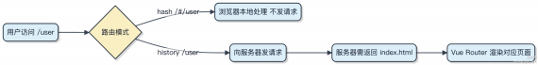

v-on 在 Vue 中可以绑定多个方法吗？
v-on 当然能绑定多个方法 ，这在实际开发里太常见了。你可以在一个事件上挂多个处理函数 ，Vue 会按顺序执行。

比如点击按钮既要记录埋点 ，又要打开弹窗 ，直接写就行：

<button @click="trackClick, openModal">提交</button>
这两个方法都会被调用 ， trackClick 和 openModal 就是普通的 methods 里的函数。注意这里用的是逗号分隔 ，不是模板字符串里的 ${} 那种语法。
如果逻辑复杂了 ，比如要传参数或者加条件判断 ，建议还是封装成一个新方法 ，在 template 里保持简洁。像这种带参数的：

<button @click="handleClick($event), track( I submit I)">提交</button>
虽然可行 ，但读起来就有点绕。尤其是多人协作时 ，别人一看得琢磨一下是不是有副作用。
还有一种情况是同一个元素监听不同事件 ，那更没问题了 ， @click 、 @mouseover 各自独立：

<div @click="onClick" @mouseover="onHover" @mouseleave="onLeave">hover me</div>
每个事件绑定自己的回调 ，互不影响。这也是 Vue 模板最基础的能力之一。
1） 同一个事件可以绑定多个方法 ，用逗号分隔
2）不同事件各自绑定 ，天然支持
3）复杂逻辑建议封装 ，别让模板太臃肿
其实本质就是 DOM 事件机制的封装 ，Vue 没做限制 ，怎么写顺手怎么来 ，但要顾及可维护性。

Vue 中 computed 和 watch 的区别是什么？
computed 和 watch 都是 Vue 中响应式数据变化的手段 ，但它们的定位和使用方式完全不同。
computed 是基于依赖缓存的计算属性。只要它依赖的数据没变 ，多次访问就直接返回缓存结果 ，不会重复执行函数。适合用于模板中需要动态计算的值 ，比如 fullName 由 firstName 和 lastName 拼接而成。

computed : {
fullName() {
return this .firstName + ' ' + this .lastName
}
}
watch 则是监听某个数据的变化 ，执行副作用操作。适合处理异步或开销较大的任务 ，比如监听搜索关键词 ，延迟500ms 后发起请求。它不一定要返回值 ，更关注 “ 变化后做什么”。

watch : {
searchQuery(newVal) {
this .debounceFetch(newVal)
}
}
1）computed 有缓存 ，依赖不变时不会重新计算
2）watch 可以执行异步操作 ，computed 不行

3） watch 能监听深层次对象变化 （配合 deep 选项）， 而 computed只会追踪直接依赖
一般模板里用 computed， 做异步或深度监听用 watch。别把本该 computed 做的事扔给 watch， 那样代码会变得零碎难维护。

为什么 Vue 中给对象添加新属性后界面不刷新？
Vue 2 的响应式系统基于 Object.defineProperty ， 它在初始化时就劫持了对象所有属性的 getter 和setter。后

来添加的新属性， 压根没有被定义过 get/set， 自然不会触发依赖收集和派发更新。
你给 data 里的对象动态加个字段， 比如 this.obj.newProp = 'hi ' ， 这个 newProp 不会进入响应式流程。视图

里用到 obj 的地方， 根本不知道它变了。
解决办法有两个方向。一是提前声明好属性， 哪怕初始值是 undeﬁned。二是用 Vue 提供的API让新增的属性也能被
追踪。比如用 Vue.set(obj, 'newProp ', 'hi ') 或实例方法 this.$set(obj, 'newProp ', 'hi ') ， 它们

会确保新属性走一遍 deﬁneReactive 流程。
如果是数组， 直接通过下标赋值也不会触发更新， 比如 this.list[0] = newVal 。同样得用 Vue.set 或
splice 来处理。

Vue 3 改用 Proxy 后就没这个问题了。 Proxy 能监听整个对象的访问和修改行为， 不管是已有属性还是新增的， 都能拦截到。所以 Vue 3 中给对象加属性， 界面能正常刷新。

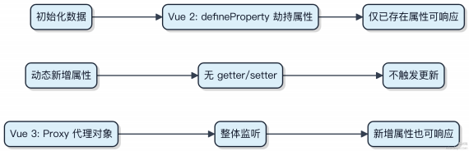

在 Vue 中，如果变量名以 _ 或 $ 开头，会有什么问题？如何访问到这些值？
Vue 会对data 中的属性做响应式处理， 但会跳过一些特殊命名的字段。 以 _ 或 $ 开头的变量名不会被代理到 Vue实例上， 你也拿不到它的 getter/setter。
1） _ 开头的属性会被 Vue 忽略监听， 主要是为了避免和 Vue 内部的私有属性、方法冲突。比如 Vue 自己用的
_data 、
_events 就是这种命名规则。

2） $ 开头是给 Vue 实例方法和全局配置用的， 像 $emit 、 $nextTick 、 $refs 都是官方保留的， 自定义变量别占这个坑。
虽然这些字段不进 this 的代理层， 但它们仍然存在于实例中， 只是访问方式不一样。想拿到值， 得通过
this.$data 原始对象去取。

export default {
data() {
return {

_private : '私有变量 ',
$internal : '内部标记 '
}
},
mounted() {
// 这样访问不到
console .log(this ._private) // undefined
console .log(this .$internal) // undefined
// 正确方式
console .log(this .$data ._private) // '私有变量 '
console .log(this .$data .$internal) // '内部标记 ' }
}
说白了 ，Vue 搞这层代理是为了实现响应式和模板解析 ，但这俩前缀相当于被 “屏蔽” 出了代理映射。数据还在 ，就是不让你直接点出来。真要用 ，绕个路就行。

当 Vue 的属性名称与 methods 中的方法名称一样时，会发生什么问题？
属性名称和 methods 里的方法重名时 ，Vue 不会报错 ，但会警告 ，最终 methods 里的函数会被挂载到实例上 ，而data 里的同名属性会被覆盖。
1）你定义一个 data 属性叫 sayHello ，同时在 methods 也定义一个 sayHello() 方法 ，最终
this.sayHello 指向的是那个函数。

2） 当你在模板里写 {{ sayHello }} ，Vue 会尝试执行这个函数 ，但函数没有返回值的话 ，模板就显⽰
undefined ，容易让人懵。

3）如果你不小心把 data 里的对象写成和 method 同名 ，比如 user: {} 和 user() 方法冲突 ，那 user.name
这种访问就会出错 ，因为 user 实际是个函数 ，不是对象。这种情况其实在开发时 Vue 会在控制台抛 warning：
"Method "xxx " has already been deﬁned as a data property. "
所以别搞这种命名冲突 ，虽然 Vue 能跑起来 ，但结果不可控 ，维护的人会疯。代码⽰例：
new Vue({
data() {
return {
log : 'hello ' // 这个会被干掉
}
},
methods : {
log() {
console .log( 'called ')
}
}
})

this.log 是函数 ， this.log() 可以调用 ，但 {{ log }} 会执行函数并试图读返回值 ，没返回就是空。

第一次加载 Vue 页面时会触发哪些生命周期钩子？
页面从无到有 ，Vue 实例初始化会走一套固定的流程。首次加载一个 Vue 页面时 ，会按顺序触发几个关键的生命周期钩子。
new Vue() 之后 ，实例开始创建。最先执行的是 beforeCreate ，这时候数据观测还没 setup 好 ，$data、 methods 都不能用。
接着进入 created ，核心的数据响应式系统已经建立完成。this 指向实例 ，data、 methods、computed 都可访问 ，异步请求一般就放这 ，避免阻塞渲染。
模板编译或 render 函数执行前 ，触发 beforeMount 。此时页面还没挂载 ，$el 不可用 ，仍然停留在虚拟 DOM 阶段。
当 VNode 转成真实 DOM 并插入到el 所指定的元素中后 ， mounted 钩子被调用 。这是最早可以操作 DOM 的时机，常见于需要直接操控节点的场景 ，比如集成第三方库（如 echarts 初始化）。
1） beforeCreate
2）created
3） beforeMount
4） mounted

服务端渲染时 ，beforeMount 和 mounted 在服务端也会触发 ，但实际 DOM 操作在客户端才生效 ，要注意兼容性。组件销毁和更新阶段的钩子 ，这次不走。

Vue 常用的修饰符有哪些？分别有哪些应用场景？
v-model 修饰符
v-model 默认在 input 事件触发时同步数据 ，但有些场景需要控制更新时机。
.lazy 把绑定从 input 改成 change ，适合输入框失焦再提交的场景 ，比如搜索关键词防抖。
.number 自动把用户输入转成数字类型 ，避免字符串拼接出问题 ，表单校验时特别有用。
.trim 自动过滤首尾空格 ，处理登录账号、邮箱这类对空白敏感的字段很实用。
事件修饰符
@click.prevent 阻止默认行为 ，比如表单提交时阻止页面刷新。
@click.stop 阻止冒泡 ，下拉菜单点击内部元素不希望触发外层关闭逻辑就得靠它。
@click.self 只有点击事件来源是当前元素本身才触发 ，和 stop 比更精确。
.once 确保事件只触发一次 ，适合弹窗确认、抽奖按钮这种防重复操作的场景。
键盘修饰符
@keyup.enter 绑定回车键 ，登录框输完密码直接敲回车登录。
@keyup.esc 处理退出逻辑 ，比如弹窗按 Esc 关闭。
组合写法如 @keyup.ctrl.c 监听 Ctrl+C ，做富文本编辑器快捷键很方便。
代码⽰例：

<input v-model.trim="username" />
<button @click.once="submit">提交</button> <input @keyup.enter="search" />
表单修饰符
.native 用在自定义组件上， 监听原生 DOM 事件， 封装组件时透传事件监听。
.sync 是语法糖， 实现父子组件 props 双向绑定， Vue 3 中被v-model 参数替代。

Vue 计算属性的函数名和 data 中的属性可以同名吗？为什么？
不能同名， Vue 内部会把计算属性和data 中的属性都挂载到同一个响应式对象上， 同名会产生冲突。
1） 计算属性本质上是通过 Object.defineProperty 定义的 getter， 它最终会和data 里的属性一起被收集到组件
的 _data 对象中。如果名字重复， 后面的定义会覆盖前面的， 导致行为异常或警告。
2） Vue 在初始化时会对 key 做校验， 一旦发现 computed 和data 存在同名属性， 会在开发环境直接抛出警告， 提⽰"The computed property 'xxx' is already deﬁned in data"， 阻止这种不合理的定义。
3） 即便你强行绕过， 比如用字符串拼接等方式隐藏命名冲突， 也会导致响应式系统追踪错乱。比如模板中引用这个属性时， 可能拿到的是 data 的初始值， 而不是计算属性的动态结果， 数据更新就压根不经过计算属性的逻辑。
举个例子， 你写了个 data() { return { price: 10 } } ， 又写了个 computed: { price() { return
this.price * 2 } } ， 这明显形成递归调用， 浏览器直接栈溢出报错。

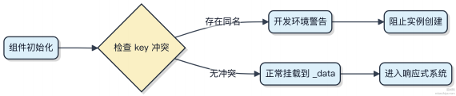

所以别折腾， 命名保持唯一， 让 data、computed、 props 各司其职， Vue 才能正常追踪依赖和更新视图。

Vue Router 的跳转和 location.href 有什么区别？
Vue Router 的跳转不会刷新页面， 它是在单页应用内部通过 路由实例 切换视图， 而 location.href 是直接改变浏
览器地址， 会触发整个页面的重新加载。
1） 用 Vue Router 跳转时， 比如调用 router.push('/home)， 框架会拦截这个操作， 动态加载对应组件， 更新
router-view 的内容， URL 变了但页面没刷新。整个过程由前端控制， 体验更流畅， 类似 App 的页面切换。
2） 而 location.href = '/about ' 相当于在浏览器输入新地址回车， 浏览器会向服务器发起全新请求， 之前的

JavaScript 上下文全部丢失， 所有资源重新下载解析， 哪怕你用的是 Vue 写的 SPA， 也会白屏一下再渲染。
3） 从数据层面看， 前者能保留组件状态、Vuex 数据和页面滚动位置 （可配置）， 后者一切归零。像在表单填写中途跳
转， 用 location.href 用户填的内容就没了。

4） SEO 场景下两者行为一致， 因为现在搜索引擎都能执行 JS。但在服务端渲染 （如 Nuxt.js） 里， Vue Router 依然走客户端导航， 避免不必要的 SSR 请求。

举个例子 ，你在 Element Plus 的后台系统里点菜单 ，用的是 router-link ，背后就是 Vue Router；如果你写个按
钮绑 location.href ，每次点击都会让 loading 动画重跑一遍 ，用户体验差很多。
代码上也很直观：

// 不会刷新页面
this .$router .push( '/detail ')
// 整页刷新 ，和 a 标签 href 一样
window .location .href = '/detail '

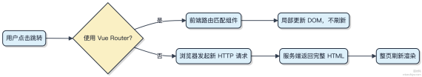

Vue Router 中 params 和 query 有什么区别？
params 和 query 都是 Vue Router 传参的方式 ，但用法和表现形式差别挺大。
query 传参就像 HTTP 的查询字符串，写在 URL 中 ? 后面，刷新页面参数不会丢。比如 /user?id=123 ，通过
this.$route.query.id 拿值。它适合传递非敏感、可暴露的筛选条件 ，像分页参数 page、size 这种。

params 是路径的一部分 ，需要路由配置里提前定义占位符。比如路由是 /user/:id ，跳转时传 /user/123 ，通
过 this.$route.params.id 取值。这种参数对用户不太透明 ，而且如果路由没配占位 ，压根不经过 ，参数就没

了。
注意一点： params 在使用命名路由跳转时必须配合 name 字段 ，用 path 会失效。比如 router.push({ name: Iuser I, params: { id: 123 } }) 才生效。
还有一个关键区别：params 不会保留在浏览器历史记录的完整路径中 ，如果你刷新页面 ，params 参数就丢了⸺除非你手动拼在路径里。而 query 刷新还在。
举个例子 ，管理后台查列表用 query ，因为要支持分享链接；详情页用 params ，路径语义清晰 ，也避免参数暴露。

active-class 是哪个 Vue 组件的属性？
active-class 是 Vue Router 中 <router-link> 组件的属性 ，用来配置当导航链接处于激活状态时 ，元素上应用的CSS 类名。
默认情况下 ， <router-link> 在匹配到当前路由时会自动添加 router-link-active 类 ，如果希望自定义这个

类名 ，就可以通过 active-class 来指定。比如在做高亮菜单或面包屑导航时 ，经常需要给当前页对应的链接加个高亮样式 ，这时候就用得上。
它还有一个兄弟属性 exact-active-class ，用于精确匹配路由时的类名。
代码⽰例如下：

<router-link to="/home" active-class="active-menu">
首页
</router-link>
当 /home 路由被激活时 ，生成的元素就会带有 active-menu 这个 class ，而不是默认的 router-link-
active 。

注意这个属性只对 <router-link> | 生效 ，普通的 Vue 组件没有这个特性。如果你用的是 <a> 标签或者自己封装
的导航组件 ，就得手动判断 $route | 的值来控制 class 了。

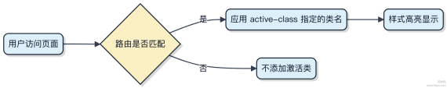

Vue 表单修饰符 .lazy 有什么作用？
输入框的默认行为是每次敲击键盘就同步数据 ，.lazy 修饰符的作用是把这个同步时机往后挪一挪。
1）原生 input 事件在用户输入时频繁触发 ，v-model 会监听这个事件 ，导致 data 更新太勤快。对于性能敏感的场景或者不需要实时校验的情况 ，其实没必要这么高频更新。
2）加上 .lazy 后 ，v-model 内部监听的事件从 input 变成了 change。也就是说 ，只有当输入框失去焦点或用户按下回车 ，才会把最新值同步到data。
3）典型使用场景比如搜索框防抖之前的简单优化 ，或者表单填写时不希望实时触发验证逻辑。配合 .trim或 .number一起用也常见。

<input v-model.lazy="searchText" />
这个改动看似小 ，但在输入频繁更新视图的场景下 ，能减少不少不必要的渲染开销。本质上是用响应延迟换取执行效率 ，属于典型的交互体验与性能之间的权衡。

Vue Router 中 route 和 router 有哪些区别？
route 和 router 听起来就差一个字母 ，但完全是两码事。
router 是整个路由系统的控制中心 ，你可以把它理解成导航的总指挥。我们调用 router.push() 或

router.replace() 都是通过它来发起页面跳转。它是通过 createRouter 创建出来的实例 ，掌管着所有路由
规则和导航逻辑。
route 则是当前激活的路由信息 ，属于只读状态。它告诉你现在在哪个页面 ，比如当前路径、参数、查询字符串这些。这个对象通常在组件里通过 useRoute() 拿到 ，或者在路由守卫中作为参数传入。
打个比方 ，router 是手机上的地图 App ，你能让它规划新路线；而 route 是当前显⽰的位置详情页 ，包含地址、 POI名称这些具体信息。
代码上也很直观：

import { useRouter, useRoute } from 'vue-router '

export default {
setup() {
const router = useRouter() // 拿到总控实例
const route = useRoute() // 拿到当前路由信息
console .log(route.path) // 输出当前路径router.push( '/home ') // 触发跳转
}
}
常见的误区是把 route.push 当成跳转方法 ，这压根不成立。router 负责发号施令 ，route 只负责提供上下文数据。搞混这两个 ，在写导航守卫或动态跳转时很容易出错。

Vue 在 created 和 mounted 这两个生命周期钩子中请求数据有什么区别？
created 和 mounted 都能发请求 ，但时机不一样 ，带来的影响也不同。
created 阶段实例刚创建完 ，数据观测、属性和方法的初始化都完成了 ，这时候 DOM 还没生成 ，更别提挂载了。你在这里请求数据 ，可以尽早把网络调用发出去 ，不耽误事。比如用 axios 从后端拉用户信息 ，越早发越好 ，能缩短整体加载时间。
mounted 阶段就不同了 ，组件已经挂载到 DOM 上了 ，$el 可用 ，如果你的请求依赖 DOM 尺寸或位置（ 比如图表要根据容器宽度计算布局），就得放这。不过一般情况下 ，这种需求不多。
1）如果只是单纯获取数据 ，推荐在created里发请求。早发起 ，页面看起来更快。
2）如果需要操作 DOM 或依赖渲染结果 ，才放到 mounted。
3）服务端渲染时注意 ，mounted 在 SSR 中不会执行 ，只有客户端激活才会触发 ，而 created 是 server 和 client 都会走。所以 SSR 场景下 ，数据请求必须放在created ，不然服务端拿不到数据。
代码层面没啥区别 ，都是调用接口：

created() {
this .fetchData()
}
但语义和执行环境有差异。简单说 ，数据请求尽量往前放 ，不要卡在 mounted 等 DOM 挂载完成再动手 ，那纯属浪费时间。

什么是 Vue 指令？Vue 有哪些常用的指令？
Vue 指令本质上是指带 v- 前缀的特殊属性 ，它告诉 Vue 在 DOM 上以某种方式应用副作用 。比如数据变化时 ，指令会响应式地更新 DOM。
1） v-model 是双向绑定的核心 ，用在表单元素上 ，输入框内容和数据保持同步。写个搜索框基本就会用到它。
2） v-if 和 v-show 控制元素显隐 ，前者直接销毁或重建节点 ，后者切 display 样式。频繁切换选 v-
show ，条件复杂用 v-if 避免多余渲染。

3） v-for 遍历列表 ，配合 key 提升 dif 效率。别拿它遍历大数组 ，页面容易卡死。
4） v-on 绑定事件监听器 ，可以缩写成 @click 这种形式。事件处理函数里别干耗时操作 ，不然交互会卡顿。
5） v-bind 动态绑定属性 ，比如 :class 或 :src 。静态属性直接写就行 ，动态值必须用 v-bind ，不然 Vue压根不经过响应式系统。
6） v-once 让节点只渲染一次 ，后续数据变了也不更新。适合渲染后就不变的内容 ，比如帮助文档标题。
7） v-pre 跳过编译过程 ，标签里的 {{ msg }} 会原样显⽰ 。调试模板或者展⽰代码片段时挺实用。
自定义指令也行 ，比如 v-focus 自动聚焦输入框 ，但大多数场景用组件更合适 ，指令更适合搞 DOM 操作这种脏活累活。

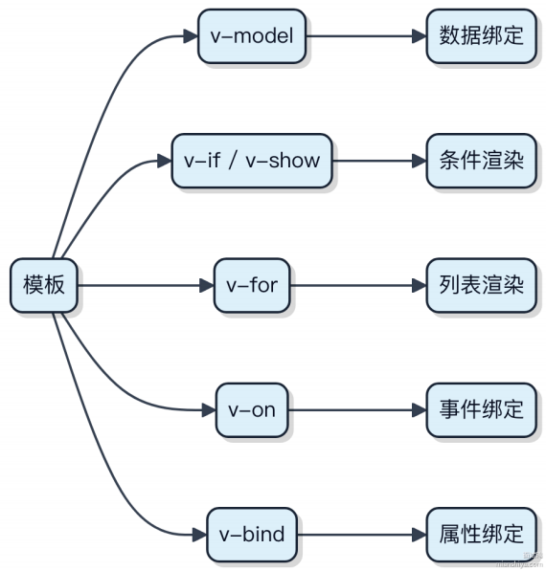

为什么 Vue 的 data 属性必须声明为返回一个初始数据的函数？

组件复用时 ，每个实例都需要一份独立的数据副本 ，如果 data 是共享的 ，修改一个实例的数据会影响其他所有实例。
1）Vue 组件可能被多次复用 ，比如页面里有 3 个 <UserCard> 组件。如果 data 是一个对象 ，那这 3 个组件会共享同一个 data 对象 ，改一个 ，全跟着变 ，这显然不行。
2） 函数每次执行都会返回一个全新的对象。把 data 定义成函数 ，每个组件实例调用它时都能拿到自己专属的一份数据 ，互不干扰。

data() {
return {
name : 'John ', age : 20
}
}
3）这个机制和 JavaScript 的闭包有关。Vue 在创建组件实例时会调用 data 函数 ，返回的数据对象会被纳入响应式系统。 由于是函数作用域 ，每个实例的 data 都有自己的执行上下文 ，天然隔离。
简单说 ，就是为了保证数据隔离。组件是 “类” ，实例是 “对象” ，每个对象得有自己的状态 ，不能大家共用一套data。
在 Vue 事件中传入 $event，使用 e.target 和 e.currentTarget 有什么区别？
e.target 和 e.currentTarget 都是 DOM 事件对象的属性 ，但它们指向的元素可能不一样。

1） e.target 是真正触发事件的那个元素。比如一个按钮内部有文字 ，你点的是文字 ，那 e.target 就是那个文本节点所在的标签 ，哪怕它是按钮里的span或 i 标签。
2） e.currentTarget 是绑定事件处理函数的那个元素。它永远是你在 Vue 模板里写 @click 的那个父级元素，不管实际点击的是它的哪个子元素。
举个例子：你在 <div @click="handler"> <span>点我</span> </div> 上绑定了事件 ，你点的是 span，

e.target 就是 span ，而 e.currentTarget 是 div。

Vue 模板中常会这样用：

methods : {
handler(e) {
console .log(e.target); // 可能是子元素
console .log(e.currentTarget); // 一定是绑定事件的根元素 }
}
所以判断事件来源时要小心。如果想确保操作的是绑定事件的元素 ，就得用 e.currentTarget ，别被 e.target 带偏了。
有些场景下 ，比如事件委托 ，我们反而要靠 e.target 来判断具体点击了哪个子项。这种时候就靠它来做差异化处理。

介绍下 Vue 组件的命名规范？
Vue 组件的命名直接影响项目的可维护性和团队协作效率 ，规范的核心是让组件名具备清晰的语义和一致的结构。

推荐使用 PascalCase（大驼峰）命名 ，比如 UserProfile 、 DataChart 。这种写法在模板中能一眼识别出这是
个自定义组件 ，和原生 HTML 标签区分开来。虽然 kebab-case（短横线分隔）如 user-profile 也合法 ，但在JavaScript 对象里写字符串时容易出错 ，而且和 JS 的变量命名习惯不统一。
组件名要以 单词组合 表达功能 ，避免单个名词。比如用 UserList 而不是 List ，用 SearchInput 而不是
Input 。这样在嵌套多层时不容易混淆 ，也方便全局搜索定位。
AdminUserTable 、
如果项目规模大、模块多 ，可以加上模块前缀。例如 ReportDownloadBtn ，避免不同模块

间组件重名。
1）根组件可以命名为 App ，这是约定俗成的
2）入口文件对应的组件通常叫 Main 或带 Page 后缀 ，比如 HomePage

ModalWrapper

WithLoading 、
3）高阶组件或抽象封装 ，名称上体现行为 ，如

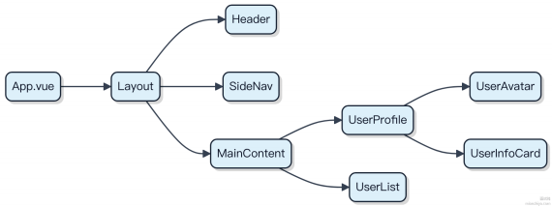

项目里所有组件保持统一风格 ，别一会大驼峰一会小写横杠 ，不然代码看起来像拼凑的。团队配合时 ，这条规则最好通过 ESLint 插件 vue/multi-word-component-names 强制约束。

如何访问 Vue 子组件的实例或子元素？
通过 ref 属性可以拿到子组件或子元素的实例。在模板里给目标元素或组件加上 ref="xxx" ，然后在代码里用
this.$refs.xxx 访问。

1）访问子组件实例时 ， ref 指向的是该组件的 Vue 实例 ，能直接调用它暴露的方法或访问数据。比如父组件要触发
子表单的校验 ，就可以让子组件提供一个 validate 方法 ，父组件通过
this.$refs.formRef.validate() 来
调。
2）如果是原生元素 ，比如 <input ref="inputRef"> ， this.$refs.inputRef 拿到的就是 DOM 节点 ，可以
直接调用 focus() 或操作属性。
注意 ref 只在组件渲染完成后才可用 ，初始渲染时为 null ，一般在 mounted 生命周期之后才能安全使用 。同时避
免在模板中过度依赖 $refs ，容易破坏组件封装性。
父子组件通信优先用 props 和事件 ， ref 更适合命令式操作 ，比如手动 focus、滚动位置控制、触发动画这类场景。

如何重置 Vue 的 data？

要重置 Vue 实例的data ，本质是把当前组件的数据恢复到初始声明时的状态。Vue 本身没有提供直接的 reset API ，但有几种实用方式。
最常见的是通过调用组件实例的 $data 并结合 this.$options.data() 来实现。因为组件的 data 选项在定义

时是一个函数 ，返回初始数据对象 ，所以你可以再次执行它拿到原始值。

// 在组件方法中
resetData() {
this .$data = this .$options .data .call(this)
}
这种方式适用于 Options API。注意 ， $options.data 必须用 call(this) 调用 ，确保内部的 this 指向正确 ，尤其是在使用依赖注入或 mixin 的场景下。
如果用了 Composition API（尤其是 <script setup> ），情况略有不同。 由于 setup 中没有 this ，通常会借助
ref 或 reactive 手动维护状态 ，并提供一个重置函数。

import { ref } from 'vue '

const state = ref({
name : ' ',
count : 0
})

const resetState = () => {
state.value = { name : ' ', count : 0 }
}
这种模式更灵活 ，也更容易测试和管理。
1）不要直接修改 $data 外部状态而不触发响应式更新
2）避免递归重置复杂嵌套对象 ，可能引发性能问题
3）如果用了 Vuex/Pinia ，记得区分局部组件状态和全局状态 ，重置逻辑应分层处理
对于高频率使用的表单组件 ，建议封装一个 useReset 自定义 Hook ，统一管理重置行为。

Vue 中怎么获取 DOM 节点？
通过 ref 选项可以获取组件或 DOM 节点的实例。在模板中给元素设置 ref 属性后 ，就能在 JavaScript 中通过this.$refs 访问到它。
1）操作原生 DOM 元素
比如想手动聚焦一个输入框 ，可以直接拿到 input 的 DOM 节点调用 focus 方法。

<template>
<input ref="inputRef" />
</template>

<script>
export default {
mounted() {

this.$refs.inputRef.focus()
}
}
</script>
2）访问子组件实例
ref 不只能拿 DOM ，还能拿到子组件的实例 ，进而调用它的方法或访问数据。

<template>
<ChildComponent ref="child" />
</template>

<script>
export default {
methods: {
callChildMethod() {
this.$refs.child.someMethod()
}
}
}
</script>
注意 ref 是非响应式的 ，只在渲染完成后存在。如果在v-for 里使用 ref，得到的是一个数组或对象集合。另外 Composition API 里用法稍有不同 ，要用 template refs 配合 setup 和 onMounted 使用。
<template>
<div ref="root">Hello</div>
</template>

<script>
import { ref, onMounted } from Ivue I
export default {
setup() {
const root = ref(null)
onMounted(() => {
console.log(root.value) // DOM 节点 })
return { root }
}
}
</script>

Vue 使用 v-for 遍历对象时，是按什么顺序遍历的？如何保证遍历顺序？
遍历对象时的顺序取决于 JavaScript 自身的枚举顺序 ，Vue 不会额外干预。现代浏览器中 ，普通对象的 key 遍历遵循这样的优先级：首先是数字类型的 key（按升序），然后是字符串类型的 key（按定义时的先后顺序），最后是 Symbol类型的 key。
也就是说 ，如果你用 v-for 遍历一个对象：

<li v-for="(value, key) in obj" :key="key">
{{ key }}: {{ value }}
</li>
它的输出顺序不是随机的 ，但你也不能完全依赖它在所有环境一致 ，尤其是当对象动态增删属性时。比如：

obj = { 2 : 'b ', 1 : 'a ', c : 'c ', a : 'a ' }
实际渲染顺序会是 1, 2, c, a ⸺ 数字 key 先排序 ，字符串 key 按声明顺序。
想要保证顺序 ，最可靠的方式是不直接遍历对象 ，而是用数组明确控制顺序。比如配合 Object.keys() 或定义一个 key 的数组：

<li v-for="key in Object.keys(obj).sort()" :key="key">
{{ key }}: {{ obj[key] }}
</li>
或者更稳妥的做法是使用数组来维护顺序：

data() {
return {
order : [ 'name ', 'age ', 'city '],
obj : { name : 'Alice ', age : 30, city : 'Beijing ' }
}
}

<li v-for="key in order" :key="key">
{{ key }}: {{ obj[key] }}
</li>
这样一来 ，遍历顺序完全由你掌控 ，不再受 JS 引擎对象内部实现的影响。

Vue 路由之间是如何跳转的？有哪些跳转方式？
路由跳转本质上是 URL 变化触发视图更新的过程。Vue Router 通过监听路由变化 ，动态渲染对应组件。
1）声明式导航用 router-link ，模板里写 <router-link to="/home">Home</router-link> ，点击自动

跳转 ，底层其实是调用了编程式方法。
2）编程式导航直接操作路由实例。 this.$router.push( I/home I) 或 this.$router.push({ name:
Iuser I, params: { id: 88 } }) ，会新增一条历史记录。想替换当前记录不留下痕迹 ，就用 replace ，比如
登录后跳首页不想让用户点返回再回登录页。
3）前进后退用 go(n) ， back() 等价于 go(-1) ，适合从详情页返回列表时保持原位置。
跳转前通常要做权限判断。导航守卫 beforeEach 拦一下 ，比如未登录就重定向到登录页。异步场景比如表单未保
存 ，可以在组件内定义 beforeRouteLeave ，弹确认框阻止跳转。

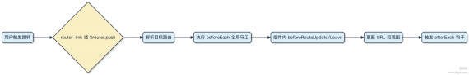

一般 push 最常用 ，replace 用于无痕跳转 ，go 控制浏览历史。守卫机制让跳转过程可控制 ，权限、数据校验都能卡住。

什么是 Vue 的前端路由？如何实现？
前端路由的核心是不刷新页面的情况下实现视图的切换 ，靠的是监听 URL 中 hash 或者 history 的变化。
1）基于 hash 模式
URL 中 # 后的部分改变不会触发页面刷新 ，通过监听 hashchange 事件就能拿到路由变化。Vue Router 默认用的就是这种模式 ，兼容性好 ，IE8 都能跑。

window .addEventListener( 'hashchange ', () => {
const path = window .location .hash .slice(1) || '/ '
// 匹配路由 ，渲染对应组件
})
2）基于 history 模式
用 pushState 和 replaceState 修改 URL ，配合 popstate 监听前进后退。 URL 干净 ，但需要服务端支持，否则用户直连或刷新会 404。 Nginx 要配置 fallback 到 index.html。
Vue Router 把路由映射和组件解耦 ，通过声明式 <router-link to="/"> 和编程式
this.$router.push( I/ I) 触发跳转 ，内部维护当前状态 ，触发对应的组件更新。

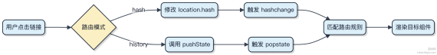

一般小项目用 hash ，简单省事； 中大型项目上 history ，体验更接近原生应用 ，但得搭好服务端兜底。

Vue 中有哪些表单修饰符和事件修饰符？
表单修饰符主要解决数据绑定时的常见需求。比如你用 v-model 绑定一个输入框 ，加上 .lazy 就不会在每次敲击键盘时同步 ，而是等失去焦点再更新 ，避免频繁触发计算。 .number 比较实用 ，用户输入的数字哪怕看起来是字符
串 ，也会自动转成 Number 类型 ，防止后续计算出问题。还有 .trim ，专门处理首尾空格 ，适合用户名、邮箱这类不能带空格的字段。
事件修饰符用来简化 DOM 事件的默认行为控制。比如 .stop 阻止冒泡 ， .prevent 拦截默认提交动作 ，写表单时
特别常见。 .self 只有点击元素本身才触发 ，能避免捕获子元素的事件。按键修饰符像 .enter ，可以限定只在按
下回车时触发搜索操作。 .once 保证事件只响应一次 ，适合弹窗关闭或初始化操作。
这些修饰符可以直接连在指令后面 ，代码看起来干净 ，不用在方法里写一堆 event.preventDefault() 这种脏活

累活。

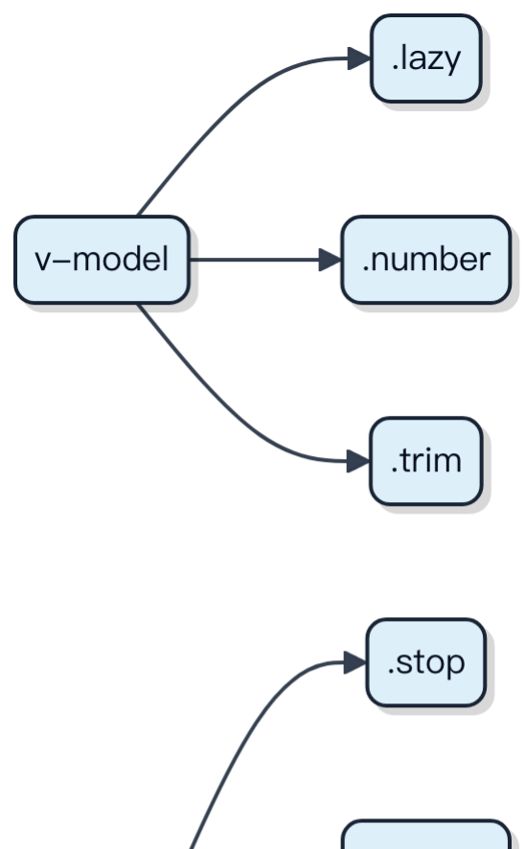

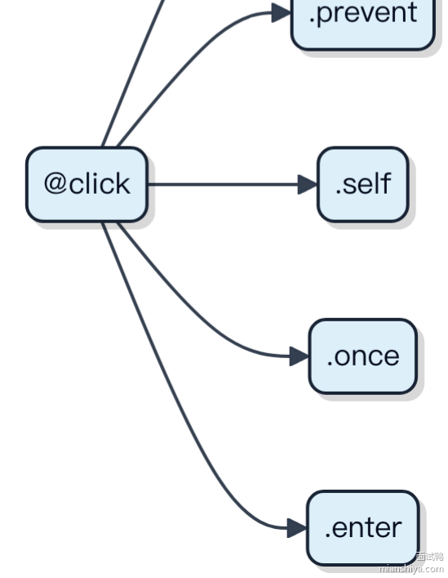
组合使用也很灵活 ，比如 @click.stop.prevent 同时阻止冒泡和默认行为。多个修饰符按顺序从左到右执行 ，逻

辑清晰。

Vue 的生命周期总共有哪几个阶段？
Vue 实例从创建到销毁会经历多个阶段 ，每个阶段都有对应的钩子函数可以注入逻辑。

1） beforeCreate
实例刚被创建 ，数据观测和事件配置还没开始 ， data 、 methods 还没初始化 ，访问不到。

2）created
数据已经挂载 ， data 、 methods 可以访问 ，一般做数据初始化、发起异步请求。但 DOM 还没生成 ，$el 不存在。
3） beforeMount
模板编译完成 ，即将开始挂载。服务端渲染不会走这个钩子。
4） mounted
DOM 已经挂载到页面 ，可以操作真实节点。组件完全可用 ，常见于操作 DOM 或开启轮询。
5） beforeUpdate
响应式数据变更触发虚拟 DOM 重新渲染前执行 ，适合在更新前做一些处理。
6） updated
视图更新完毕 ，注意这里可能因为子组件更新多次触发 ，避免在此发请求造成循环。
7） beforeUnmount（Vue 3） / beforeDestroy（Vue 2）
实例销毁前 ，解绑事件、清除定时器、移除监听都在这一步做 ，防止内存泄漏。
8） unmounted / destroyed
组件已完全销毁 ，所有绑定和子实例都被移除 ，不能再访问实例。

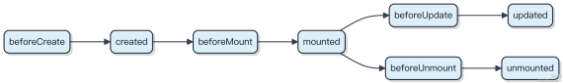

实际开发中 ，created 和 mounted 是最常用的两个阶段。异步数据拉取一般放在created ，涉及 DOM 操作则放mounted。

你了解 Vue 中的过滤器吗？它有哪些应用场景？
Vue 的过滤器本质上是一个函数 ，用来对模板中的文本进行格式化处理。它只能用在双大括号插值和 v-bind 表达式中 ，接收一个值作为输入 ，返回处理后的结果。
1）定义方式支持局部和全局两种。全局过滤器通过 Vue.filter( 'formatName ', fn) 注册 ，组件内直接使用；
局部则在组件选项里定义 filters 对象。

2） 常见应用场景比如时间戳转日期、数字添加千分位、金额补上单位 “ 元” 、字符串截取显⽰省略号等。这类操作不改变原始数据 ，只影响视图展⽰。
3）但要注意 ，从 Vue 3 开始过滤器已经被移除 ，官方推荐用方法调用或计算属性替代。因为过滤器逻辑隐含在模板中 ，调试和复用都不如函数直观。
代码⽰例如下：

// 全局注册
Vue .filter( 'currency ', function (value) {
if ( !value) return ' '
return (value / 100).toFixed(2) + '元 ' })
模板中使用： {{ price | currency }} 。这种方式写起来确实简洁 ，但团队项目里容易积累一堆难以追踪的 “ ⿊

盒” 处理函数。
其实更推荐把格式化逻辑放在计算属性或组合式函数（composable）里 ，结构清晰也方便测试。尤其在复杂业务场景下 ，可维护性比少写几行代码重要得多。

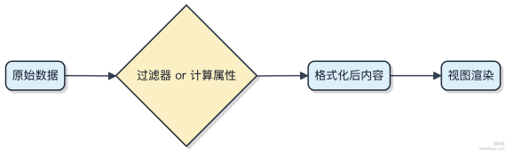

所以总结一句话：能用计算属性或方法的地方 ，就别依赖过滤器 ，尤其是新项目 。

Vue 中 data 的属性可以与 methods 中的方法同名吗？为什么？
Vue 实例上的所有属性和方法最终都会被代理到同一个对象上， 所以命名冲突会直接导致覆盖或异常。
1） data 里的属性在初始化时会被 Vue 响应式系统处理， 挂载到实例的 _data 上， 并通过 Object.deﬁneProperty 或Proxy 代理到 vm 实例上， 让你能用 this.xxx 直接访问。
2） methods 里的方法也会被代理到 vm 实例上， 同样是 this.methodName 就能调。如果 data 中某个属性和method 同名， 后定义的会覆盖前一个。
Vue 在合并选项时， methods 是在 data 之后处理的。假设你在 data 里定义了 log ， 然后 methods 里也有 log ，那 methods.log 会覆盖 data 的 log 属性。反过来， 如果 data 的 log 在后面 （比如通过 mixin 注入）， 它反而会把
methods 的方法顶掉， 这时候调用 this.log() 就会报错 “ is not a function”。
这种覆盖行为不是响应式的锅， 而是 Vue 实例属性合并机制决定的。官方文档也明确说：不要让data、 methods、 computed 里的名字重复。

new Vue({
data() {
return {
name : 'vue ',
log : 'hello ' // ❌ 别这么干
}
},
methods : {
log() { console .log(this .name) } // 被 data 的 log 覆盖 }
})
运行时调 this.log()就会出问题。简单说， 同名就会打架， 谁后处理谁说了算， 但结果基本都是 bug。

如何定义 Vue 的动态路由？如何获取传过来的动态参数？
动态路由在 Vue 里其实就是通过 path 中的参数占位来实现的。比如你有个用户详情页， 每个用户的 ID 不同， 不可能为每个 ID 写一个路由， 这时候就用动态段。
你在定义路由的时候， 在 path 里用冒号 : 标记参数名：

const routes = [
{ path : '/user/:id ', component : UserComponent }
]
这样 /user/123 和 /user/456 都会匹配到同一个路由， 123 或 456 就是动态参数。
组件里怎么拿这个 id ？通过 this.$route.params.id 就能拿到。注意是 $route ， 不是 router ， 很多人

在这搞混。
如果路由是 /user/:id/post/:postId ， 那 params 里就有两个字段： id 和 postId 。

这种模式特别适合内容页、详情页这类 URL 结构固定但 ID 变化的场景。像后台管理系统里的订单详情、商品编辑都这么干。

需要提醒的是， 参数变化不会触发组件重新创建， 也就是说如果你在同一个路由下从 /user/1 跳到 /user/2 ，
beforeRouteUpdate 守卫或者监听 $route 的变化才能捕获到。

Vue Router 有什么作用？ 它有哪些组件？
Vue Router 是 Vue.js 的官方路由管理器， 它让构建单页面应用 （SPA） 变得自然。页面切换时不需要重新加载整个页面， 而是根据当前 URL 动态渲染对应的组件， 用户体验更流畅。
路由配置一般是一个数组， 定义路径和对应组件的映射关系。比如访问 /user/123 ， 可以渲染 UserComponent 并把 123 作为参数传进去。这种模式在中后台系统、管理平台里特别常见， 像 Element Plus 搭配 Vue Router 就是典型组合。
它提供的核心组件有两个：

1） <router-link>
用来替代原生 <a> 标签实现导航。点击时不会发起全页请求， 而是通过 JavaScript 更新视图和浏览器历史记录。默认渲染成带 href 的 <a> ， 但压根不经过网络请求。
2） <router-view>
占位组件， 路由匹配到的组件会渲染在这里。你可以把它看作是 “ 页面内容的出口 ”， 每次路由变化， 它决定该显⽰哪个组件。
路由跳转分两种方式：声明式用 <router-link to="/xxx"> ， 编程式调用 router.push( '/xxx ') 。后者适

合在登录成功后跳转到首页这类逻辑判断场景。

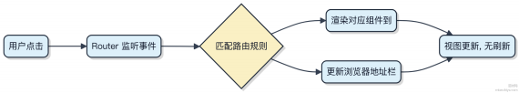

注意别把 <router-link> 当按钮用， 复杂交互还是推荐 router.push 控制更灵活。

在 Vue 中使用 this 时应该注意哪些问题？
this 的指向在 Vue 选项式 API里基本是固定的， 它指向当前组件实例。但你在写 methods、watch或生命周期钩子时， 如果用了箭头函数， 就得小心了。
1） 别在 methods 里用箭头函数。因为箭头函数绑定了外层作用域的this， 你调用 this.data 或 this.methods 里的其他方法时， 可能压根拿不到组件实例， 数据响应就断了。
2） watch 回调如果用箭头函数， this 拿不到 vm 实例， 想访问data或 methods 就会搞不定。官方推荐用普通函数，保证 this 正确指向。
3） 在 setup 或组合式 API 中， this 压根不指向组件实例。setup 执行时组件还没创建， 所以不要依赖 this。状态和方法都得通过 ref、reactive 和 return 出去， 用解构或 context 参数替代。
4） 事件回调里如果用了this， 绑定到 DOM 时要确保函数没有脱离实例上下文。 比如把 methods 里的函数直接赋给setTimeout 或 addEventListener， 得手动 bind(this)， 不然 this 会变成 window 或 undeﬁned。

methods : {
handleClick() {
// 正常使用 this
console .log(this .message)
},
badUse() {
setTimeout(() => {
// 箭头函数没问题 ，能访问 this
console .log(this .message)
}, 100)

setTimeout(function () {
// 普通 function，this 已丢失
console .log(this .message) // undefined
}, 100)
}
}
总的来说 ，选项式 API里保持用普通函数 ，组合式 API里干脆忘了this ，用 ref 和 reactive 管理状态更稳妥。

什么是 Vue 中的 slot？它有什么作用？
Vue 里的 slot 其实就是组件的内容分发机制。你写一个组件时 ，不可能把所有内容都固定死 ，总得留点地方让父组件来决定放啥。
比如你封装了一个卡片组件 <Card> ，标题、 内容、底部操作区都想让使用者自己定义。这时候就用 slot ，它相当于在组件模板里开了几个 “插槽口 ” ，等着别人把内容塞进来。
默认情况下 ，父组件传入的额外内容会直接被丢进默认插槽。如果你想更灵活 ，可以用具名插槽。比如在 Card 组件⾥：

<template>
<div class="card">
<header><slot name="header"></slot></header>
<main><slot></slot></main>
<footer><slot name="footer"></slot></footer>
</div>
</template>
父组件就可以这样用：

<Card>
<template #header>这里是标题</template> <p>这是主体内容</p>
<template #footer>
<button>取消</button>
<button>确定</button> </template>
</Card>

注意这里的 #header 就是 v-slot:header 的缩写。作用域插槽还能把子组件的数据传给父组件 ，让父组件根据这些数据来渲染内容。比如列表组件把 item 数据通过 slot props 抛出去 ，外面就能自定义每一项长啥样。
整个过程压根不经过 prop 传递 ，而是模板层面的内容注入 ，特别适合做高可定制的 UI组件库 ，像 Element Plus 这些都是靠 slot 实现灵活布局的。

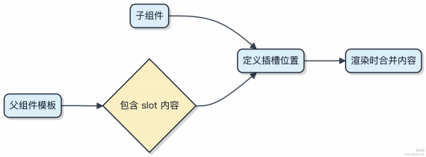

在 Vue 组件中如何访问根实例？
Vue 组件里要访问根实例 ，最直接的方式是通过 $root 。每个组件实例都有这个属性 ，指向应用的根实例。比如在
this.$root.someData 。
嵌套好几层的子组件里 ，想拿根实例上的数据 ，可以直接用
1） $root 获取的是根组件实例 ，不管当前组件嵌套多深都能拿到。 2） 如果是 Vue 3 的 <script setup> 语法 ，可以通过 getCurrentInstance 拿到上下文 ，然后访问 ctx.root 。 3） 但 $root 属于直接依赖根实例 ，耦合度高 ，一般建议只读不改 ，避免脏活累活都堆到根上。

// Vue 2 Options API
export default {
mounted() {
console .log(this .$root)
}
}

// Vue 3 Composition API
import { getCurrentInstance } from 'vue '
setup() {
const instance = getCurrentInstance()
console .log(instance.ctx .root)
}
需要跨层级通信时 ，更好的做法是用 provide / inject 或状态管理如 Pinia ，而不是层层传递 props 或滥用 $root 。
尤其在大型项目里 ，过度依赖 $root 会让组件难以维护和测试。

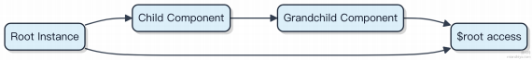

Vue 的 v-cloak 和 v-pre 指令有什么作用？
Vue 在首次渲染时 ，如果模板里有 Mustache 语法 ，比如 {{ message }} ，浏览器会先看到这些原始标签 ，等 Vue 实例挂载完成后才会替换。这就可能造成一瞬间的 “ 内容闪烁”。
v-cloak 就是干这个的。你只要在元素上写上v-cloak ，Vue 初始化完之前 ，这个属性一直挂着。你可以配合 CSS 把带v-cloak 的元素先隐藏掉 ，等 Vue 接管后自动消失。

[v-cloak] {
display : none;
}
这样页面加载时就不会看到乱七八糟的 {{}} 了 ，体验更顺。
另一个是v-pre ，它的作用是跳过这个节点和它的子节点的编译过程。说白了 ，就是告诉 Vue：这块你别管 ，我不需要响应式更新。适合用在纯展⽰的静态内容上 ，比如文档页面里大段的代码⽰例 ，能减少不必要的解析开销 ，提升一点性能。
1）v-cloak 配合 CSS 解决首次渲染的闪烁问题
2）v-pre 跳过编译 ，用于静态内容提升性能
这两个都不是高频指令 ，但在特定场景下能帮你把细节处理得更干净。

Vue Router 中如何获取路由传递过来的参数？
路由参数的获取方式主要看参数类型 ，Vue Router 支持三种： params 、 query 和路由组件的 props 。
1）动态路径参数用 params ，比如 /user/:id ，在组件内通过 this.$route.params.id 拿。注意刷新页面
时 params 不会丢失 ，因为它是路径的一部分。
2）查询参数走 query ，像 /search?keyword=vue ，取值是 this.$route.query.keyword 。这种适合可

选、非必填的参数 ，传参灵活但不会影响路由匹配。

3）推荐把路由参数转为组件 props 传入 ，解耦更清晰。需要在路由配置里开启 props: true ，组件就能直接用
props 接收 ，测试和复用都方便。

// 路由配置
{
path : '/user/:id ', component : User,
props : true
}
// 组件
export default {
props : [ 'id '],
mounted() {
console .log(this .id) // 直接用 ，不用再从 $route 拿 }
}

别忘了 params 只能用 name 跳转才能保留 ，用 path 的话会丢掉。 query 就没这限制 ，用 path 或 name都行。

Vue 中是如何使用 event 对象的？
在 Vue 的模板语法里 ，事件处理函数默认接收原生 DOM 的 event 对象 ，和原生写法一样可以直接用 。比如你绑个
@click="handleClick" ，方法里就能直接拿到 event 参数。

如果方法需要额外参数 ，又想访问 event ，可以用 $event 显式传入：

<button @click="say( 'hello ', $event)">Submit</button>

methods : {
say(message, event) {
if (event) event.preventDefault()
console .log(message)
}
}
Vue 对所有浏览器做了event 兼容处理 ，你拿到的就是标准化后的对象 ，不用担心 IE 的老问题。不过要注意 ，在 <template> 中的事件是 DOM 事件 ，不是自定义事件 ， 自定义事件要配合 $emit 在组件间通信时使用。
另外 ，修饰符能帮你简化 event 常见操作。例如 .stop 阻止冒泡、 .prevent 阻止默认行为、 .once 只触发一
次 ，写起来比在方法里手动调 stopPropagation() 干净多了。

< !-- 阻止点击冒泡 -->
<a @click.stop="doThis"></a>
< !-- 提交事件不再重载页面 -->
<form @submit.prevent="onSubmit"></form>
< !-- 一次性监听 -->
<button @click.once="init">Only once</button>
这些修饰符可以链式使用 ，Vue 内部会生成对应的包装逻辑 ，代码更声明式 ，也更容易读。

Vue Router 如何配置 404 页面？
路由没匹配上时 ，用户访问不存在的路径 ，得有个兜底页面 ，404 页面就是干这个用的。Vue Router 里配起来很简单 ，关键在于顺序和通配符路由。
定义一个 catch-all 路由 ，路径写成 /* 或 /404 ，然后把它放到路由数组的最后。因为 Vue Router 是从上往下匹配的 ，只要前面的都没中 ，就会落到这个兜底路由上。

const routes = [
{ path : '/ ', component : Home },
{ path : '/about ', component : About },
// 其他正常路由 ...

{ path : '/:pathMatch(.*)* ', component : NotFound }
]
这里用了动态参数 pathMatch 捕获整个路径段 ，传给组件还能展⽰用户想找的地址。 NotFound 组件里可以提⽰ “ 页面走丢了” ，加个返回首页的按钮。
1）必须放最后 ，不然会拦截所有路由
2） path: I/* I 写法在某些版本不推荐 ，官方建议用

/:pathMatch(.*)*

3）服务端要配合返回 404 状态码 ，单页应用前端路由只是体验优化
如果项目有 SSR ，比如 Nuxt.js ，还得在服务端配置对应的 404 响应 ，不然搜索引擎看不到真正的 404 状态。

Vue 的 template 标签有什么用？
template 标签在 Vue 里不是用来直接渲染的 ，它本身不会出现在最终的 DOM 结构里。它的作用是定义一块内容模板 ，这块模板什么时候渲染、怎么渲染 ，由其他指令来控制。

比如用 | v-if 或 v-for 的时候 ，你可能需要包裹多个元素 ，又不想额外加一个 div 影响结构。这时候就把这些元
素包在 | <template> 里 ，Vue 会解析里面的内容 ，但不会把它自己渲染成一个节点。

<template v-if="show">
<h1>标题</h1> <p>一段说明</p>
<button>操作</button> </template>
上面这段代码 ，如果 show 为 true ，三个子元素都会插入 DOM ，但压根不经过 <template> 节点。
另一个常见场景是配合 v-slot 使用 ，定义插槽内容。父组件传过来的模板片段 ，就是通过 <template> 包裹并指定作用域的。

<MyComponent>
<template #header="slotProps">
<h2>{{ slotProps.title }}</h2>
</template>
</MyComponent>
这里 #header 定义了一个具名插槽 ， template 提供了作用域变量的接收位置。组件内部用 slotProps 把数据传出来 ，外面就能用了。
总的来说 ， template 就是个逻辑容器 ，干的是脏活累活 ， 自己却隐身不见。没有它 ，很多结构控制和插槽机制都搞不定。

为什么 Vue 中的 data 属性是一个函数而不是一个对象？
Vue 组件可能被多次复用 ，每次复用都应该拥有自己独立的数据副本。如果 data 是一个对象 ，那所有组件实例都会共享这同一个对象的引用。
想象一下 ，10 个相同的组件都指向同一个 data 对象 ，其中一个改了数据 ，其他 9 个全跟着变 ，这显然不是我们想要的。

所以 Vue 要求 data 必须是一个函数 ，每次创建实例时 ，都通过调用这个函数返回一个全新的对象 ，这样每个实例就有了独立的data 空间 ，互不干扰。

// 正确写法：data 是函数 ，返回新对象
data() {
return {
count : 0,
list : []
}
}
你可能会在根实例里看到直接用对象形式的data ，比如 new Vue({ data: {} }) ，那是因为根实例只存在一个 ，不存在复用和数据污染问题 ，属于特例。
至于组件选项中的其他属性 ，比如 methods、computed ，它们本身是方法或访问器 ，天然按实例绑定 ，不存在状态共享的问题 ，所以不需要用函数返回。

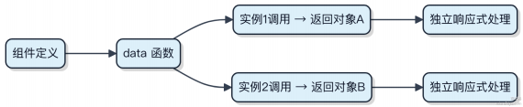

在 Vue 渲染模板时，如何保留模板中的 HTML 注释？
Vue 默认在生产环境下会移除模板中的 HTML 注释 ，但在某些场景下我们可能需要保留它们 ，比如用于标记位置、调试或配合一些依赖注释的第三方库。
控制这个行为的关键是 comments 选项。在创建 Vue 应用实例时 ，可以通过配置 comments: true 来强制保留模板中的注释。

const app = createApp(App)
app.mount( '#app ', true) // 第二个参数是 `hydrate`，和注释无关
// 想要保留注释 ，需要在挂载时传入配置
app.mount( '#app ', { comments : true
})
这个 comments 配置只在使用完整版 Vue（包含模板编译器） 时才生效。如果你用的是 runtime-only 版本 ，模板已经在构建阶段编译成 render 函数 ，那这个选项就不起作用了。
开发环境下一般问题不大 ，但生产环境为了性能 ，默认会把注释干掉。毕竟 DOM 节点越多 ，内存开销越大。保留注释意味着每个 < !-- --> 都会变成一个真实的Text Node ，浏览器得为它分配内存。
所以要不要保留 ，得权衡清楚。像 v-if 的边界、 v-for 的锚点这些 ，Vue 内部其实是用注释节点做标记的 ，但那是框架自己用的 ，和我们写的模板注释不是一回事。

一般来说， 除非有明确需求， 比如静态站点生成器需要保留特定标记， 或者你在做 SSR 并依赖注释做 hydration 定位， 否则没必要开启。

为什么不建议在 Vue 中同时使用 v-if 和 v-for？
Vue 在处理指令时会按照优先级顺序解析， v-for 的优先级高于 v-if。这意味着即使你把两个指令写在同一个元素上， Vue 也会先执行v-for 进行列表渲染， 然后再对每一项单独判断v-if 的条件。
这就带来两个明显问题。第一， 性能浪费。v-if 是基于条件控制显⽰或隐藏， 但如果它和v-for 一起用， 即便某项数据不符合v-if 条件、最终不会显⽰， 它依然会被遍历、创建虚拟 DOM、执行判断逻辑。比如有 100 条数据， 只有 10 条满足条件， 那剩下的 90 项压根不经过渲染， 但它们的循环开销是实打实存在的。
第二， 代码可读性差。这种写法容易让人误解为 “ 只遍历符合条件的项”， 但实际上它是 “遍历所有项再逐个过滤”，语义不清晰， 后期维护容易出错。
正确的做法是， 把 v-if 写在外层包裹元素上， 控制整个列表区域的显隐。如果需要条件性渲染部分数据， 应该在computed 中预先过滤好数据源， 让 v-for 只处理精简后的数组。

// 推荐：计算属性预处理
computed : {
activeItems() {
return this .items .filter(item => !item.isInactive)
}
}
或者结构拆分：

<ul v-if="items.length">
<li v-for="item in items" :key="item.id">{{ item.name }}</li>
</ul>
<p v-else>暂无数据</p>

Vue 2.0 支持哪个版本以上的 IE 浏览器？
Vue 2.0 官方支持 IE9 及以上版本。 IE8 及更低版本无法运行 Vue 2 的任何功能， 因为 Vue 2 依赖的 ECMAScript 5 特性
（比如 Object.defineProperty） 在 IE8 及以下压根不被支持。

Vue 2 在初始化数据劫持时， 会通过 Object.defineProperty 对 data 做响应式处理， 而这个 API在 IE8 中只支持

DOM 对象， 不支持普通 JS 对象， 这就导致 Vue 根本无法建立响应式系统。
如果非得兼容 IE8， 只能降级使用 Vue 1.x， 但官方早已停止维护。实际项目中， 大多数团队直接放弃 IE8， 即使是国内银行类系统， 也普遍以 IE9 为最低门槛。
代码层面， Vue 2 源码里没有任何针对 IE8 的降级逻辑， 构建产物也不包含 polyﬁll 来补全缺失特性。所以哪怕你引入了 es5-shim 也没用， 核心的属性拦截机制依然搞不定。

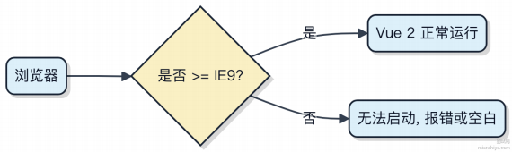

现在主流做法是通过构建工具配置目标浏览器范围， 比如在 .browserslist rc 中声明 > 1%, not dead, ie >= 9 ， 让 Babel 自动注入所需 polyﬁll， 同时确保打包结果兼容到 IE9。

在 Vue 组件中写 name 选项有什么作用？
组件的 name 选项不只是为了标识， 它在几个关键场景里起着实际作用。
递归组件调用时， 必须通过 name 来实现自引用 。比如一个树形结构组件 TreeNode， 它要在模板里调用自己， 就得
靠 name: 'TreeNode ' 才能识别。

<template>
<div>
<TreeNode v-for="child in children" :key="child.id" />
</div>
</template>
<script>
export default {
name: 'TreeNode ',
props: [ 'children ']
}
</script>
热重载也依赖 name 。开发环境下修改组件代码， Vue 通过这个名字判断是否是同一个组件， 保持状态不丢失。没有
name ， 每次保存都会重新渲染， 体验很差。
路由跳转时也有用 。Vue Router 支持基于组件名称的导航守卫匹配， 比如 beforeRouteLeave 或 router-view
的 include/exclude 缓存控制， 都是拿 name 当标识。

单文件组件虽然可以通过文件名推断 name ， 但显式声明更可靠。特别是经过构建工具处理后， 文件名可能被压缩或改变， 直接定义最保险。
1） 递归组件需要自引用
2） HMR 热更新靠它维持状态
3） 路由和缓存机制依赖名称匹配

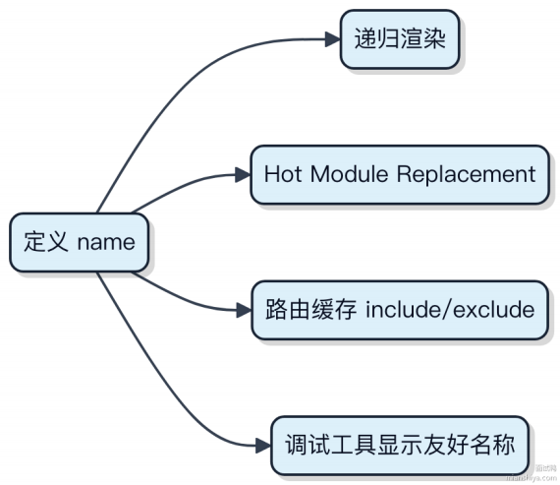

Vue 的 v-show 和 v-if 有什么区别？使用场景分别是什么？
v-show 和 v-if 都是用来控制元素显⽰隐藏的指令 ，但实现方式完全不同。
v-if 是 “ 真正” 的条件渲染 ，它会根据表达式真假决定是否创建或销毁 DOM 节点。比如 v-if="visible" 为 false时 ，元素压根不经过渲染 ，DOM 树里根本不存在这个节点 ，切换时要重新执行组件的挂载或销毁流程。
v-show 则简单粗暴得多 ，不管条件如何 ，元素始终会被渲染到 DOM 中 ，只是通过 CSS 的 display: none 来控制视觉上的显隐。所以它的初始渲染开销更大一点 ，但切换成本极低 ，没有 DOM 重建过程。
1）v-if 适合场景：切换不频繁、初始化性能要求高。比如用户权限不同展⽰完全不同的模块 ，用 v-if 可以避免无用的DOM 占用内存。
2）v-show 适合场景：需要频繁切换显⽰状态。比如一个常驻的弹窗或标签页 ，反复开关时用 v-show 能避免重复渲染 ，性能更好。
注意 ，v-show 不支持 <template> 标签 ，也不能和v-else 搭配使用 ，这是语法限制。
如果用在组件上 ，v-if 会触发整个子组件的卸载与重建 ，而 v-show 只是传个 prop 控制内部 display ，渲染机制的不同决定了它们的适用边界。

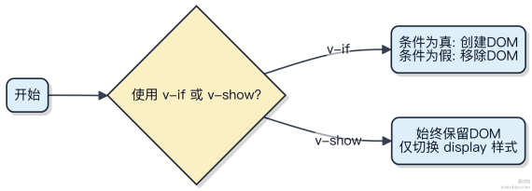

怎么使 CSS 样式只在当前 Vue 组件中生效？
在 Vue 组件里让 CSS 样式只作用于当前组件 ，靠的是作用域样式。你只需要在 <style> 标签上加上 scoped 属性 ，Vue 就会自动处理样式隔离。
它背后的原理其实挺简单。加了 scoped 之后 ，Vue 编译模板时会给当前组件的每个元素都添加一个唯一的属性 ，比
如 data-v-f3f4394e ，然后把你的样式选择器也改写成带这个属性的 ，确保样式只匹配当前组件内的元素。
举个例子：

<template>
<div class="example">Hello</div>
</template>

<style scoped>
.example {
color: red;
}
</style>
会被编译成类似这样：

.example[data-v-f3f4394e] { color : red;
}
这种方式基本能搞定大多数场景 ，而且不需要你手动管理类名冲突。但要注意一点 ，如果你用了深度选择器 ，比如想影响到子组件的内部元素 ，就得用 :deep() 包一层。例如：

:deep(.el-button) { margin : 10px;
}
另外 ，如果组件有 v-html 或者动态插入的内容 ，这些内容不会自动带上作用域属性 ，样式可能就压根不经过
scoped 控制 ，得自己额外处理。

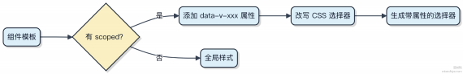

是否了解 Vue 官方的风格指南？请列举其中的一些规则
Vue 官方风格指南本质上是团队协作的编码规范 ， 目标是统一代码风格、减少错误、提升可维护性。它把规则分成 A、
B、C、 D 四个等级 ，A 是必要 ，D 是谨慎使用。
1）优先级 A 的规则必须遵守。比如组件名应该始终是多个单词 ，避免跟原生 HTML 标签冲突 ，像 Button 就不行，
得写成 BaseButton 或 MyButton 。数据必须是函数 ，否则组件复用时会共享同一个对象引用 ，造成状态污染。
2）优先级 B 的规则是强烈推荐。比如指令缩写要一致 ，要么都用 : 要么都不用； Prop 定义应该完整 ，明确类型、
是否必传、默认值 ，不能只写一个字符串。还有就是要有 key ，特别是在v-for 中 ，用 index 当 key 在列表动态变化时容易导致 DOM 更新错乱。
3）优先级 C 是推荐一致性。比如文件名统一用 PascalCase 或 kebab-case ，整个项目要保持一致。组件顺序在 .vue文件中建议按 <template> 、 <script> 、 <style> 排列 ，方便快速定位。
4）优先级 D 是慎用 。比如 v-if 和 v-for 不要同时用在同一个元素上 ，因为v-for 优先级更高 ，会导致每次循环都执行判断 ，性能很差 ，应该通过计算属性提前过滤。

这些规则看着琐碎 ，但在多人协作和项目长期维护中能省不少沟通成本。

Vue 中 created 和 mounted 生命周期钩子有什么区别？
Vue 实例的生命周期里 ，created 和 mounted 是两个关键阶段 ，它们的触发时机和适用场景完全不同。
1）created 阶段 ，实例完成数据观测、属性和方法的运算 ，响应式系统已经建立 ，但此时 $el 还没生成 ，页面上的
DOM 节点压根不存在。你可以在这里发起数据请求、初始化非 DOM 依赖的状态 ，比如调用接口拉取列表数据 ，或者设置定时器。
2） mounted 阶段 ，Vue 已经把编译好的模板挂载到页面上 ，$el 正式指向真实 DOM 元素。这时候才能安全地访问和操作 DOM ，比如用 document.querySelector 拿元素 ，或者初始化依赖 DOM 的第三方库（像 ECharts、Swiper 这类）。服务端渲染时 ，mounted 在客户端才会执行 ，这一点要注意。
举个例子：你在一个组件里要根据容器宽度初始化图表 ，这事只能在 mounted 做 ，created里查不到 DOM 宽度。反过来 ，如果只是从后端拉配置项 ，那在 created 发请求更早 ，能缩短等待时间。

简单说 ，数据逻辑放 created ，DOM 交互放 mounted。搞混了就可能拿到 null 的元素 ，或者在不该发请求的地方重复调用。

为什么 Vue 要求组件模板只能有一个根元素？
Vue 在编译模板时需要生成一个 虚拟 DOM 树 ，这个树结构必须有且仅有一个根节点 ，才能被正确挂载和更新。如果模板里有多个同级元素 ，Vue 不知道该以谁为根 ，整个渲染流程就乱了。
1）在单文件组件（ .vue） 中 ，template 下必须只有一个根标签。比如你写：

<template>
<div class="container">
<h1>标题</h1> <p>内容</p>
</div>
</template>
这是合法的。但如果你把 div.container 去掉 ，直接两个同级标签 ，Vue 编译就会报错。

2）这个限制从 Vue 2 一直存在 ，到 Vue 3 才通过 Fragment 特性部分解除了。Vue 3 支持模板写多个根节点 ，前提是使用运行时编译或构建工具配合 ，但 <template> 单独使用时依然推荐单根 ，避免边界问题。
3） 实际开发中 ，像 Element Plus、Ant Design Vue 这些 UI 框架的组件内部也都遵循单根惯例 ，方便父组件统一控制样式和布局。
如果非要用多根 ，可以用 Vue 3 的 <teleport> 或者逻辑拆分 ，但日常开发老老实实包一层 div 最稳妥。毕竟工具链、调试工具、CSS 作用域都按单根假设来设计的。

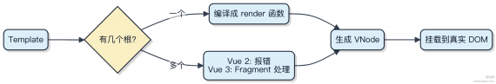

Vue 父子组件之间传值有哪些方式？
父子组件传值最常用的还是通过 props 和 事件 这一套组合来搞。
父组件往子组件传数据 ，直接用 props 定义接收字段就行。 比如父组件模板里写 <user-card :name="userName"
:age="userAge" /> ，子组件声明 props: [ 'name ', 'age '] 就能拿到。

子组件想通知父组件 ，就用 $emit 触发事件。父组件在模板里监听 ，比如 <user-card @update-
name="handleNameChange" /> ，子组件内部调 this.$emit( 'update-name ', 'newName ') ，父组件的
handleNameChange 方法就会执行。

如果嵌套深了 ，一层层传太麻烦 ，可以考虑 provide / inject 。祖先组件用 provide 提供数据 ，后代组件用
inject 直接获取 ，跨多层都行。但注意这不是响应式的 ，除非你传的是个响应式对象。
还有种情况是父组件要直接调子组件的方法或访问属性 ，可以用 ref 。父组件给子组件标记
ref="childComp" ，然后通过 this.$refs.childComp 调用它暴露出来的方法。不过这种紧耦合用多了维护会

难受 ，一般用于表单提交、弹窗控制这类明确的父子操作。

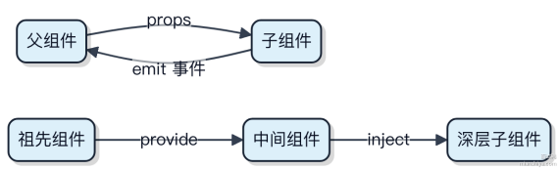

简单场景优先 props + emit， 深度嵌套考虑 provide/inject， 特殊操作再用 ref。别一上来就上 Vuex 或 Pinia， 小题大做没必要。

有哪些定义 Vue 组件模板的方法？
写 Vue 组件模板， 其实就那么几种主流方式， 选哪种主要看项目规模和团队习惯。
1） 最直接的就是在单文件组件 .vue 里用 <template> 标签写。这是最常见的做法， 结构清晰， 配合 VS Code 的Volar 插件， 有语法高亮和自动补全， 开发体验好。

<template>
<div class="header">Hello {{ title }}</div>
</template>
2） 字符串模板， 就是把模板写成一个 JavaScript 字符串， 比如在 render 函数里用， 或者通过 template 选项传进去。这种方式灵活性高， 适合动态生成模板的场景， 但可读性差， 调试麻烦， 一般不推荐日常使用。
3） render 函数， 用 JavaScript 写模板逻辑， 可以完全发挥 JS 的编程能力 。比如你要根据数据动态生成大量相似结构， 用 render 函数会更灵活。Vue 3 里结合 JSX 语法， 写起来更顺。

render() {
return h( 'div ', this .title)
}
4） DOM 模板， 直接从页面 HTML 中某个元素的 innerHTML 读取模板， 比如用 <script type="text/x-
template"> 包裹。这种方式现在很少见了， 多用于老项目迁移， 或者 CMS 这类需要从服务端注入模板的场景。
总的来说， 单文件组件是现代 Vue 开发的标准做法， 90% 以上的项目都这么干。其他方式属于特定场景的补充， 知道就行， 真遇到再说。

为什么 Vue 写组件时可以放在 .vue 文件里？可以使用其他文件后缀吗？
.vue 文件其实是个语法糖容器， 把模板、脚本、样式打包在一起， 方便组件化开发。构建工具比如 Vite 或 Webpack配合 Vue Loader 能解析它， 拆出 template、script、style 三块分别处理。template 会编译成 render 函数， script是组件逻辑， style 处理 scoped 等特性。
你当然可以不用 .vue 后缀。Vue 支持用普通 .js 或 .ts 文件通过 deﬁneComponent 创建组件， 适合简单场景或函数式组件。也可以用 .jsx/.tsx 写， 走 render 函数路线， 灵活性更高， 但模板提⽰和 scoped 样式就得自己搞。

关键在于构建配置能不能识别和处理对应文件。比如你想用 .vue.ts 当后缀 ，那 loader 规则得配好 ，否则打包阶段就报错。实际项目里没人这么干 ，没必要增加复杂度。
代码⽰例：

import { defineComponent } from 'vue '

export default defineComponent({ name : 'HelloWorld ',
setup() {
return () => <div>Hello</div>
}
})
这种写法压根不经过 .vue 解析流程 ，直接走 JS 编译通道。

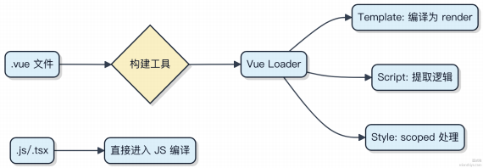

Vue 中组件、插件、插槽三个概念的区别是什么？
组件是 Vue 里复用 UI 和逻辑的基本单元 ，你可以把它看作一个自定义的 HTML 标签。比如你写个 <UserCard> ，里面封装了用户的头像、昵称展⽰和一些交互逻辑 ， anywhere 需要用到就直接写这个标签就行。
插件解决的是全局能力扩展的问题。比如你用了 vue-router 或 Pinia ，它们不是某个具体页面元素 ，而是要注
入路由能力或者状态管理能力到整个应用 。插件一般通过 app.use() 安装 ，可以注册全局组件、指令 ，也可以往app 实例上挂方法。
插槽（slot）是组件内部预留的内容分发位置 ，用来增强组件的灵活性。父组件可以往子组件的 slot 里塞内容 ，子组件决定结构 ，内容由父级定。比如一个 <Modal> 组件 ，header 和 footer 固定 ，中间这块动态内容就可以用 slot 让外部传。
1）默认插槽：只一个 slot 标签 ，不加 name 2）具名插槽：用 name 属性区分多个插入点 3）作用域插槽：子组件把数据传给父级 slot 内容使用
组件负责 “ 长什么样、怎么动” ，插件负责 “加能力 ” ，插槽负责 “ 哪里能被定制” 。三者分工明确 ，搞清楚各自职责边界 ，才能写出高内聚、可复用的 Vue 应用。

什么是 Vue 的 v-model？有什么作用？
v-model 是 Vue 里处理表单元素双向绑定的语法糖 ，不用它的话 ，你得手动监听 input 事件再更新数据 ，特别麻烦。

它的本质是 :value 和 @input 的简写组合。比如在 <input> 上用 v-model ，Vue 会根据元素类型自动选择正
确的事件和属性来同步数据。输入框用 value 和 input 事件 ，checkbox 用 checked 和 change 事件。
1）对于原生表单元素 ，直接绑定数据

<input v-model="username" />
< !-- 等价于 -->
<input :value="username" @input="username = $event.target.value" />
2）在组件上使用时 ，v-model 默认会传递一个 modelValue 的 prop ，并监听 update:modelValue 事件。你可
title 和

update:title 。

以通过参数自定义这个名称 ，比如 v-model:title 就会用

3） 自定义组件内部需要配合 emits: [ 'update:modelValue '] 声明 ，并在合适时机触发更新。

< !-- Child.vue --> <script setup>
defineProps([ 'modelValue '])
defineEmits([ 'update:modelValue '])
</script>
<template>
<input
:value="modelValue"
@input="$emit( 'update:modelValue ', $event.target.value)"
/>
</template>
现在主流都是用 Composition API 配合 v-model ，在 <script setup> 里处理逻辑更清晰。尤其结合
computed 的 get/set ，能实现更复杂的双向同步逻辑。

Vue 的模板语法使用的是哪个 Web 模板引擎？介绍下该模板引擎
Vue 的模板语法不是基于任何第三方 Web 模板引擎 ，它是自研的一套声明式模板系统 ，直接构建在浏览器的 DOM 解析能力之上。
这套模板本质上是 HTML 的扩展 ，通过指令（如 v-if 、 v-for 、 v-bind ）来建立数据与视图的绑定关系。浏览器能原生解析 HTML ，所以 Vue 模板可以直接被当作 DOM 处理 ，不需要预编译（开发阶段可选 ，但运行时可用字符串模板）。
1）模板在运行时会被编译成 渲染函数（ render function），这个过程由 Vue 的编译器完成。比如 <div v-
if="show">hello</div> 最终会转成类似
show ? createElement( 'div ', 'hello ') : null 的 JS 代
码。
2）Vue 提供两种使用方式：直接在页面写 <template> 字符串 ，或者用 *.vue 单文件组件配合构建工具预编译。后者在构建时就把模板转成了渲染函数 ，运行时不再需要编译器 ，包更小。
3） 它不依赖 Mustache、 Handlebars 或 Twig 这类传统模板引擎。那些是字符串替换模型 ，而 Vue 是基于响应式系统+ 虚拟 DOM 的动态更新机制 ，更新粒度更细 ，性能更好。
代码⽰例如下：
// 模板
const template = `<p v-if="visible">{{ message }}</p>`

// 编译后生成的渲染函数（简化）
render(h) {
return this .visible ? h( 'p ', this .message) : null
}

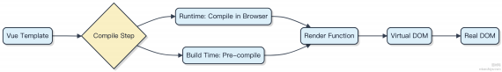

Vue 项目中如何监听键盘事件？
监听键盘事件在 Vue 里其实挺直接 ，主要靠 v-on 指令 ，也就是 @ 语法糖。你可以绑定原生的 keydown 、
keyup 这些事件 ，直接在模板里写。

比如想监听回车键提交 ，可以这样：

<input @keyup.enter="submitForm" />
这里 .enter 是按键修饰符 ，Vue 内置了常用键的别名 ，像 .tab 、 .esc 、 .space 、 .ctrl 等等。按 Enter的时候才会触发 submitForm 方法。
如果要监听组合键 ，比如 Ctrl + S ，可以用：

<div @keyup.ctrl.s="saveData">按 Ctrl+S 保存</div>
注意修饰符顺序不能错 ， .ctrl.s 才对 ， .s.ctrl 就不行。
自定义键码也行 ，但不推荐。Vue 2 支持 .13 这种数字写法 ，Vue 3 已经废弃了 ，建议用语义化的修饰符。还有一个细节 ，有些场景下你可能想让事件只触发一次 ，比如调试快捷键 ，可以配合 .once 修饰符：
<div @keydown.esc.once="closeModal">按一次 Esc 关闭</div>
全局监听的话 ，比如监听整个 document 的按键 ，就不能用模板语法了 ，得在 mounted 里手动绑定 ，记得在
beforeUnmount 解绑 ，避免内存泄漏。

mounted() {
document .addEventListener( 'keydown ', this .handleKeydown)
},
beforeUnmount() {
document .removeEventListener( 'keydown ', this .handleKeydown)
}
这种全局监听适合做快捷键系统 ，比如你在 Element Plus 或 Ant Design Vue 里看到的全局快捷操作 ，基本都是这么搞的。

在 Vue 组件中如何获取当前的路由信息？
和 useRouter 这俩组合式 API最直接。你在 setup 里想拿路径、参数、查询字符串 ，直接调就行。

⽤ |   useRoute
useRoute()
1） useRoute 返回的是当前激活的路由状态 ，比如 route.path 、 route.params 、 route.query 都能直接读。页面跳转后它会自动更新 ，响应式的 ，模板里用也不用额外处理。
2） useRouter 拿的是路由实例本身 ，你要做跳转、前进后退 ，就用它提供的 push 、 replace 方法。比如

router.push({ name: 'User ', params: { id: 886 } })

router.push( '/home ') 或带参数
。
代码长这样：

import { useRoute, useRouter } from 'vue-router '

export default {
setup() {
const route = useRoute()
const router = useRouter()
console .log(route.path) // 直接访问路径
console .log(route.query.id) // 拿 URL 查询参数const goHome = () => router.push( '/ ')
return { goHome }
}
}
注意别在模板外面直接用 route 变量 ，得确保是在 setup 或 <script setup> 里调用 。这俩 hook 压根不经过 Vue 的选项式逻辑 ，只在组合式 API 环境生效。
老项目如果还在用选项式 API ，可以用 this.$route 和 this.$router ，但新代码建议全走
。
useRoute / | useRouter

在 .vue 文件中，style 和 script 必须要写么？为什么？
一个 .vue 文件其实就是一个 Vue 单文件组件（SFC），它由三部分组成：template、script 和 style。但这三部分都不是强制要求必须写的。
1）template 不写的话 ，Vue 会尝试从挂载的 DOM 元素里找模板 ，或者你可以在 script 里通过 render 函数定义渲染逻辑。比如用 JSX 或直接 createElement ，这时候根本不需要写 template 标签。
2）script 部分看起来像是必须的 ，但其实你可以用 <script setup> 甚至完全省略 script 标签 ，只要组件逻辑足够简单。比如你只写个静态页面 ，没有响应式数据、没有方法 ，那 script 完全可以不写。Vue 会默认导出一个空的组件配置。
3）style 更不是必须的。你不加 style 标签 ，组件就没有 scoped或全局样式。但很多场景确实不需要样式 ，比如布局组件或纯逻辑组件。就算要样式 ，也可以通过外部 CSS 文件引入 ，不一定非得写在 .vue 里面。
所以这三块都是可选的 ，Vue 只关心最终能拿到组件的渲染函数和配置。实际项目里 ，像 Nuxt.js 或一些 UI 库里的组件 ，经常能看到只有 template 或只有 script 的情况。

要不要写 ，取决于你当前组件有没有对应职责。没逻辑就不写 script ，没样式就不写 style ，很自然。

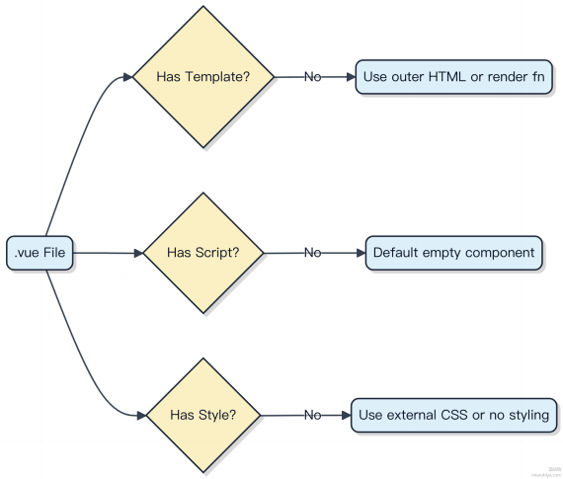

这种设计让 SFC 更灵活 ，而不是被结构绑架。

什么是 Vue 的 nextTick？有什么作用？
Vue 的nextTick 利用的是浏览器的异步任务机制 ，把回调函数推迟到 DOM 更新周期结束后再执行。你每次修改响应式数据 ，Vue 不会立刻更新 DOM ，而是把这些变更缓存起来 ，等到当前事件循环末尾统一处理。这时候如果你需要在DOM 更新后做些操作 ，比如获取更新后的元素尺寸 ，就得靠 nextTick。
它背后的核心是微任务优先策略。Vue 会优先尝试用 Promise.then、 MutationObserver 或 setImmediate ，降级到setTimeout。所以你调 nextTick ，其实是把回调塞进了微任务队列 ，确保它在所有同步的 DOM 变更完成后、下一个宏任务开始前执行。
常见使用场景像：手动触发 $refs 计算布局 ，或者在动态插入列表后获取滚动高度。不用它的话 ，直接读 DOM 很可能拿到的是旧的、还没刷新的状态。
代码上就这么用：

this .$nextTick(() => {
// 这里可以安全访问更新后的 DOM

console .log(this .$refs .container .scrollHeight)
})
或者用 async/await：

await this .$nextTick() console .log( 'DOM 已更新 ')
1）数据变更后需操作真实 DOM 的场景必须用
2） 它不解决跨组件通信 ，也不是定时器替代品
3）理解它的本质是微任务调度 ，不是 Vue 自己实现的 DOM 监听

Vue 中 MVVM、MVC 和 MVP 模式的区别是什么？
MVVM、 MVC 和 MVP 都是 UI架构模式 ，解决的是视图和数据之间的耦合问题。它们的差异主要体现在职责划分和数据流控制上。
MVC 里 ，View 直接和 Model 通信 ，也和 Controller 通信。用户操作发给 Controller ，Controller 处理完更新
Model ，Model 变化后主动通知 View 刷新。这种模式在 Web 前端容易导致 View 和 Model 耦合过重 ，典型如早期jQuery 项目里到处是 $.ajax 更新 DOM。
MVP 改进了这一点 ，引入 Presenter 作为中间人。View 不直接拿 Model ，所有逻辑都通过 Presenter 转发。
Presenter 持有 View 接口和 Model ，处理业务后回调 View 更新。它解决了部分耦合 ，但样板代码多 ，Android 开发早期常用这种模式。
Vue 用的是 MVVM。ViewModel 是关键角色 ，它通过双向绑定连接 View 和 Model。你改数据 ，视图自动变；视图交互变了 ，数据也自动更新。开发者不用手动操作 DOM ，Vue 内部用响应式系统追踪依赖 ，数据变时自动派发更新。

new Vue({
data : { message : 'Hello ' },
template : `<div @click="message = 'Hi '">{{ message }}</div>`
})
这个例子中 ，data 是 Model ，template 是 View ，Vue 实例就是 ViewModel。点击事件修改 message ，DOM 自动响应 ，整个过程压根不经过手动操作。
1） MVC：三者耦合较高 ，适合简单场景
2） MVP： Presenter 解耦 ，测试友好但代码量大
3） MVVM：靠响应式和数据绑定减少模板代码 ，Vue、Angular 都走这条路

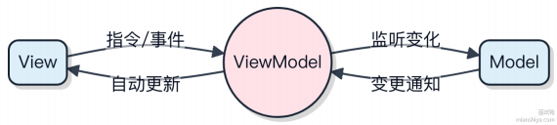

怎么在组件初始化时立即调用 Vue 的 watch 函数？
Vue 的 watch 默认是懒执行的 ，监听的数据变了才会触发。想在组件初始化时就跑一遍逻辑 ，得手动处理。
1）用 immediate: true 选项 ，这是最直接的办法。watch 创建后立刻执行一次回调 ，不用等数据变化。

watch : {
someData : {
handler(val) {
console .log( '值是 ', val) },
immediate : true
}
}
2）如果用的是 Vue 3 的 watch API ，写法类似 ，传个配置对象带上 immediate 。

watch(source, (val) => {
// 回调逻辑
}, { immediate : true })
3）另一个思路是把这部分逻辑抽成函数 ，setup 或 created 阶段先调一次 ，再放进 watch 里复用 。适合逻辑复杂、不想混在 watch配置里的场景。

function update() { /* 处理逻辑 */ }
// 组件启动先执行
update()

watch(someRef, update)
注意别滥用 immediate ，有些场景其实用 computed更合适。watch 带 immediate 是为了响应式地同步副作用， computed 才是派生状态的首选。如果只是算个值 ，别拿 watch 搞脏活累活。

Vue 2.0 的 v-html 指令不再支持使用过滤器，还有哪些处理 HTML 内容的方法？
Vue 2.0 的v-html 指令确实不再支持过滤器 ，这是设计上的明确取舍。过滤器在 Vue 3 中已被彻底移除 ，所以得用更现代的方式处理动态 HTML 内容。

最直接的替代方案是在 JavaScript 中预处理数据 ，把需要展⽰的 HTML 字符串提前拼好。比如从接口拿到富文本内容后 ，用 DOMParser 或正则做清洗 ，再绑定到模板。这种方式逻辑清晰 ，也方便测试。
如果涉及用户输入的 HTML ，必须做 XSS 防护 ，不能直接v-html 输出。推荐用 DOMPurify 这类库做净化 ，它能有效过滤 script 标签和危险属性。像 Element UI 的富文本组件内部就用了类似机制。
也可以封装成计算属性或方法 ，在模板里调用：

computed : {
safeHTML() {
return DOMPurify.sanitize(this .rawHTML)
}
}
然后模板中使用 v-html="safeHTML" 。这样既保持了安全性 ，又实现了动态渲染。

还有一种思路是用组件代替原始 HTML 拼接。比如把富文本拆成多个子组件 ，通过 props 传递结构化数据 ，由组件决定如何渲染。这种方式更重 ，但安全性和可维护性更好 ，适合内容结构固定的场景。
总之 ，v-html + 过滤器的写法已经过时 ，现在主流是 “数据预处理 + 净化库 + 结构化渲染” 这套组合拳。

Vue 实例在挂载过程中发生了什么？
Vue 实例从创建到挂载 ，核心是把数据驱动的视图真正渲染到页面上。整个过程在调用 $mount 时启动 ，如果实例没指定 el ，得手动调用它。
1）先编译模板。如果没有提供 render 函数 ，Vue 会把 template 或 innerHTML 转成 render 函数。这一步在开发环境常见 ，生产环境建议直接用 render 或单文件组件避免运行时编译。
2）执行 mountComponent ，这里会创建一个 Watcher 实例。这个 Watcher 会立即触发一次 getter ，从而触发所有响应式数据的依赖收集。同时 ，它会调用 _render 生成 VNode ，再通过 _update 把 VNode 转成真实 DOM 插入页面。
3）首次更新时 ， update 方法会走 dif 算法对比新旧VNode。但第一次没有旧节点 ，所以直接根据 VNode 的类型
_
递归创建真实元素。如果是普通标签就 createElement ，是组件则触发组件实例化和挂载。

整个流程里 ，数据变化不会立刻更新 DOM ，而是异步批量处理。这也是为什么你连续改 10 次count ，DOM 只更新一次。只要搞懂 “ 响应式数据+ Watcher+ Virtual DOM” 这条链路 ，挂载机制就通了。

什么是 Vue 的单向数据流和双向数据流？
Vue 的单向数据流指的是数据从父组件流向子组件 ，子组件不能直接修改 props。你只能通过事件通知父组件来更新数据 ，这样能保证状态变化可追踪。
比如父组件传 value 给子组件 ，子组件想改这个值 ，得 emit 一个 update:value 事件 ，父组件监听后自己改。这种模式让数据流向清晰 ，调试更容易。
双向数据流看起来是父子之间 “ 同步” 修改 ，其实是语法糖。最常见的就是 v-model 。你在组件上写 v-
model="msg" ，等价于
:modelValue="msg" @update:modelValue 。

做初始化 DOM 操作 ， unmounted 清理事件监听。比如实现一个拖拽指令 v-draggable ，就在

它底层还是靠事件驱动更新 ，不是真的双向绑定内存引用 。所以本质上 Vue 始终维持着单向数据流的规则 ，v-model只是简化写法。
1）父组件传递数据给子组件（ props） 2）子组件触发事件通知变更 3）父组件响应事件并更新数据 4）新数据再次下传 ，形成闭环

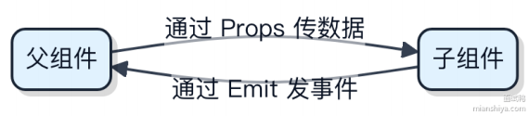

自定义组件实现v-model 也很简单：

< !-- 子组件 --> <input
:value="modelValue"
@input="$emit( 'update:modelValue ', $event.target.value)" >
不建议绕过单向流用 ref 直接改 ，容易导致状态混乱。尤其在多人协作或大型项目里 ，守住单向流能让系统更可控。

什么是 Vue 的自定义指令？ 自定义指令的应用场景有哪些？
Vue 的自定义指令让你能直接操作 DOM ，适合处理那些需要底层 DOM 控制的逻辑。它不像组件那样构建 UI 结构 ，而是专注于封装重复性的 DOM 操作行为。
1）你可以在元素上绑定一个 v- 开头的指令 ，比如 v-focus 让输入框自动聚焦 ，或者 v-scroll 监听滚动事件。这些逻辑如果写在每个组件的生命周期里会很重复 ，抽成指令就干净多了。
2） 常见的应用场景包括权限控制 ，比如 v-permission="admin" 控制按钮是否显⽰；还有防抖节流的

v-
debounce ，避免按钮被频繁点击；再比如图片懒加载 v-lazy ，页面滚动时才加载可视区域的图片 ，提升性能。
3）指令有五个钩子函数： created 、 beforeMount 、 mounted 、 updated 、 unmounted 。最常用的是

mounted
mounted
代码⽰例：

里绑定 mousedown 和 mousemove 事件。

app.directive( 'focus ', {
mounted(el) {
el.focus()
}
})
这类需求在中后台系统特别常见 ，像表单自动聚焦、权限按钮、长列表优化 ，用自定义指令能把逻辑拆得更清晰。本质上它是 Vue 提供的一种关注点分离手段 ，把 DOM 操作从业务逻辑里剥离出来。

